사용자 매뉴얼
2019년 귀속 연말정산(소득공제신고서) v0.1
최종업데이트 : 2019.12.31

목 차
2018년도 ERP Interface 변경 (소득공제신청서) 4
1.1 의료비 – 건강보험 산정특례자 선택추가 4
1.2 신용카드 – 도서공연 사용금액 추가 5
1.3 중소기업 창업투자조합 출자 등에 대한 소득공제 6
2. 소득공제신고서 Process 7
3. 소득공제신고서 8
3.1 근무처별 정보 9
3.1.1 근무처정보 10
3.1.2 급여총액(비과세포함) 13
3.1.3 비과세/감면 입력/조회 14
3.1.4 보험료 등 16
5.1.5 기납부세액 17
3.2 가족별 정보 18
3.2.1 기본정보/공제여부 20
3.2.2 보장성 보험료(세액공제) 21
3.2.3 교육비(세액공제) 22
3.2.4 의료비(세액공제) 23
3.2.5 신용카드(소득공제) 25
3.2.6 장애인 등(세액공제) 27
3.2.7 기부금(세액공제) 28
3.3 기타정보 30
3.3.1 기본공제 31
3.3.2 특별공제정보(세대주공제적용) 32
3.3.3 소득공제정보 38
3.3.4 세액 공제/감면정보 44
3.4 사원정보 조회/수정 45
4. 국세청 PDF 업로드 47
4.1 국세청PDF upload 48

2019년도 ERP Interface 변경

1.1 연말정산과 소득공제신고서의 호환
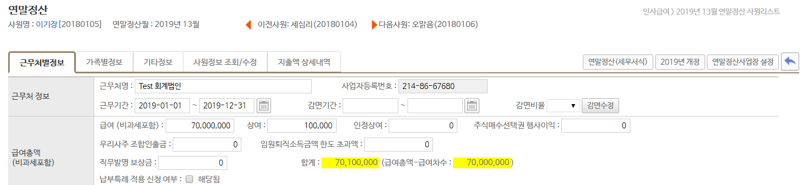

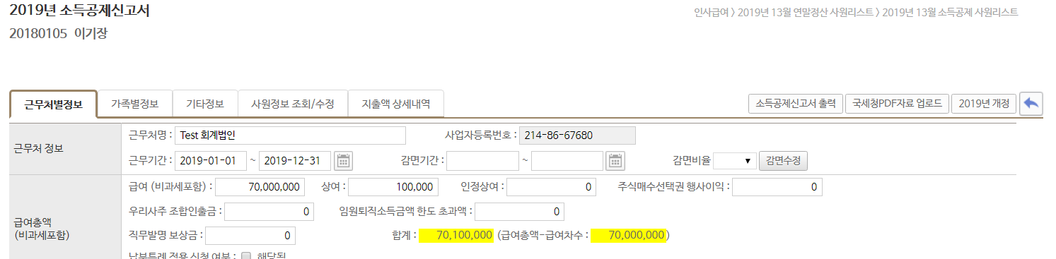

변경사항
사원이 일반업무 → 소득공제신고서에서 작성한 내용이 인사급여 → 연말정산 작업 화면에 그대로 반영됩니다.
연말정산 담당자가 수정한 내용도 사원의 소득공제 신고서에 그대로 반영됩니다.

1.2 소득공제신고서 마감방식 변경
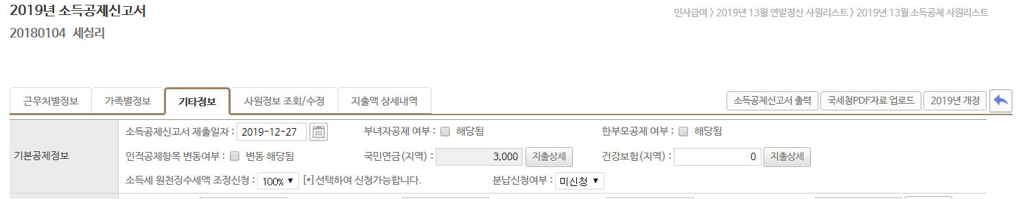

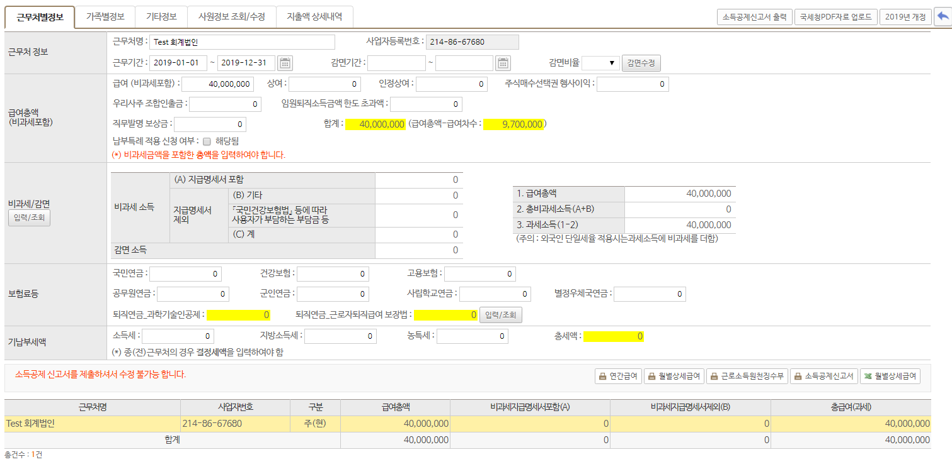

변경사항
1. 사원이 소득공제 신고서를 작성 후 기타정보→소득공제신고서 제출일자를 기입하면 사원의 소득공제 신고서의
모든 저장버튼이 사라집니다.
2. 한번 제출일자를 기입하면 다시 수정할 수 없으므로 최종제출시에만 기입해주세요.
3. 제출일자 해제는 연말정산 담당자에게 요청해야 합니다.

1.3 중소기업 취업청년 소득세 감면(100%) 폐지
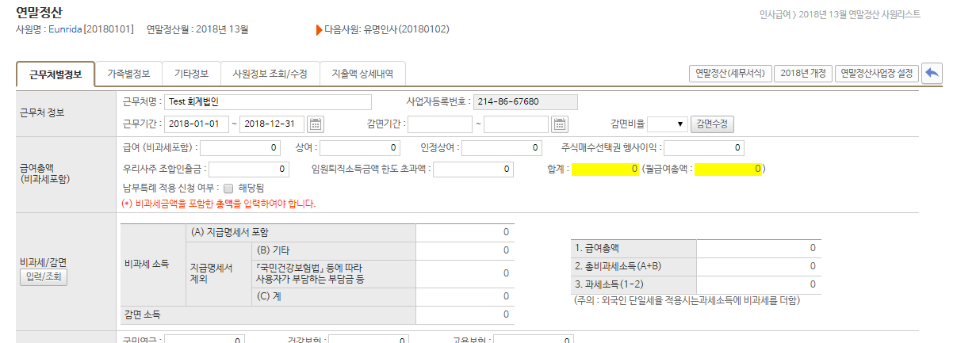

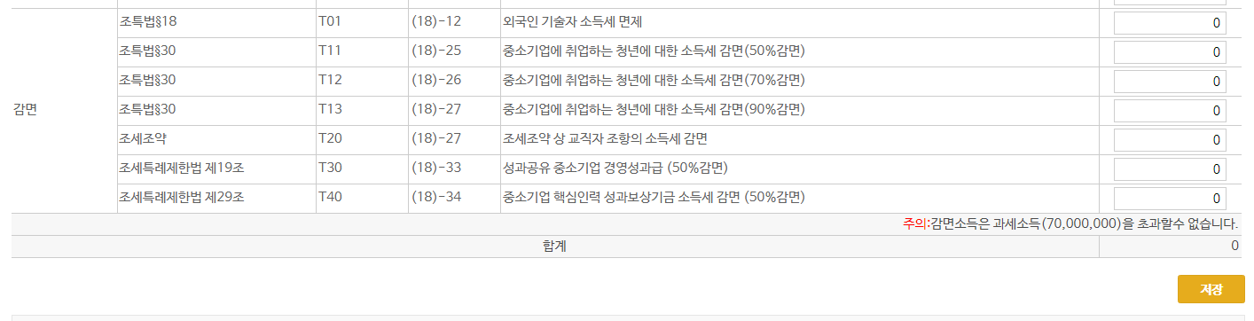

변경사항
1. 근무처별 정보 → 비과세 감면/입력조회 → 감면 → 중소기업에 취업하는 청년에 대한 소득세감면(100%) 항목삭제

1.4 의료비 – 산후조리원비/실손의료보험금 항목추가
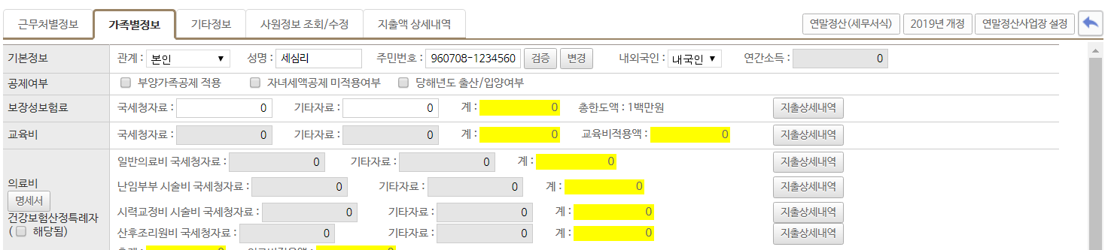

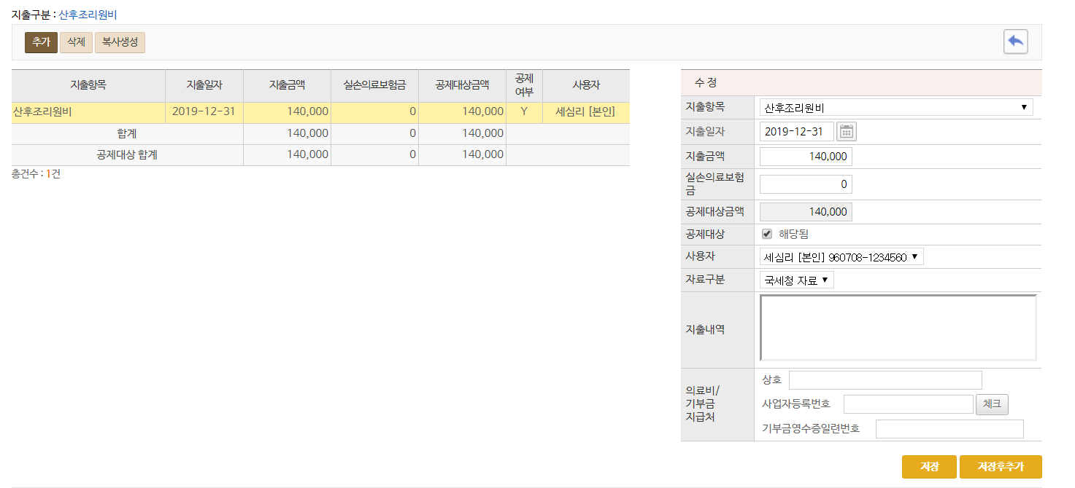

변경사항
1. 가족별정보 → 의료비 → 산후조리원비 추가
2. 가족별정보 → 의료비 → 실손의료보험금 항목추가

1.5 사원정보 – 종교관련종사자 여부 추가
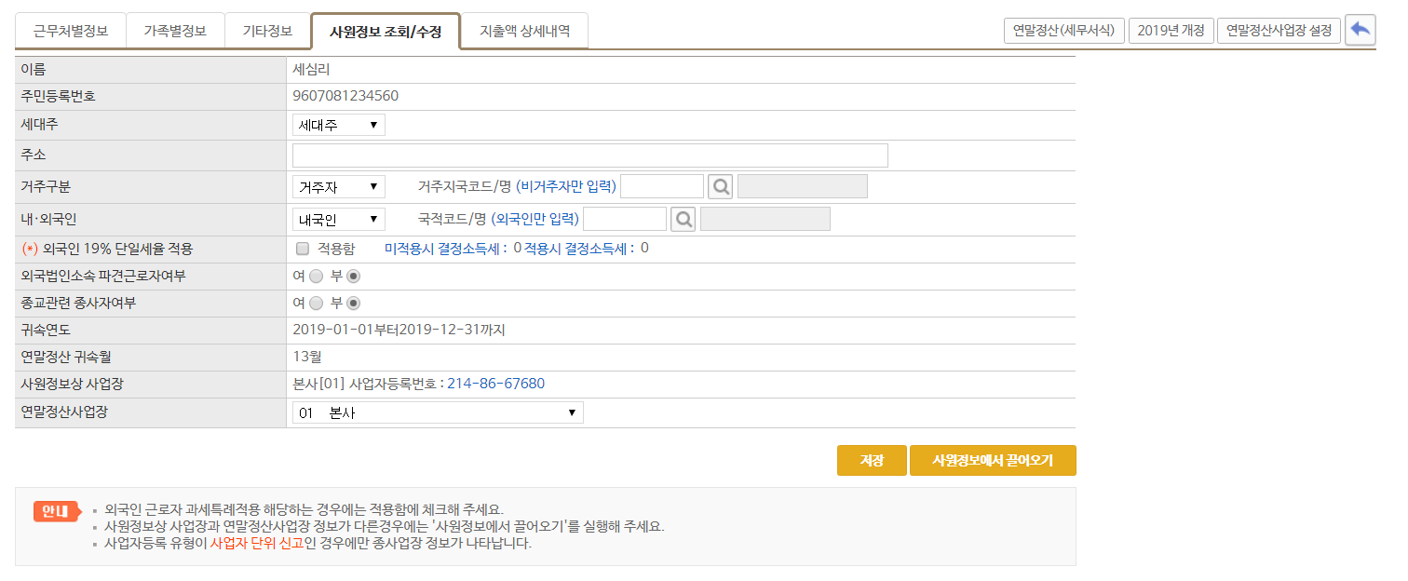

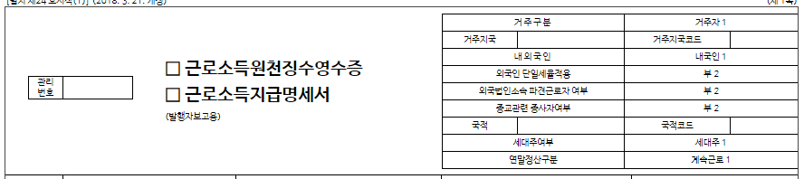

변경사항
1. 사원정보 → 종교관련종사자여부 추가

1.6 가족별정보 – 자녀세액공제 미적용 Check 해제
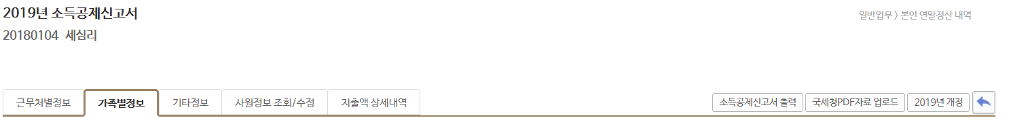
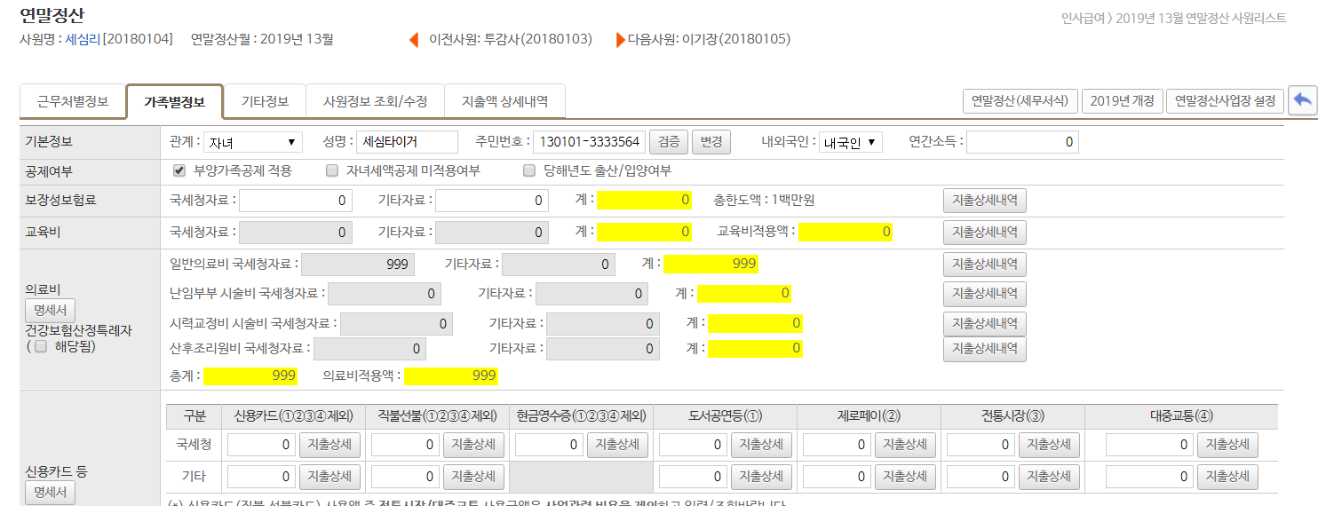

변경사항
1. 가족별정보 → 자녀세액공제 미적용 여부
- 자녀세액공제 대상 만7세이상의 자녀 (만 7세미만의 미취학아동 포함)
- 13년 1월 1일 이후 출생자 – 자녀세액공제 미적용Defult (User가 체크할 수 있음)
- 14년 1월 1일 이후 출생자 – 자녀세액공제 미적용

2. 소득공제신고서 Process
[연말정산 ERP Process Overview]
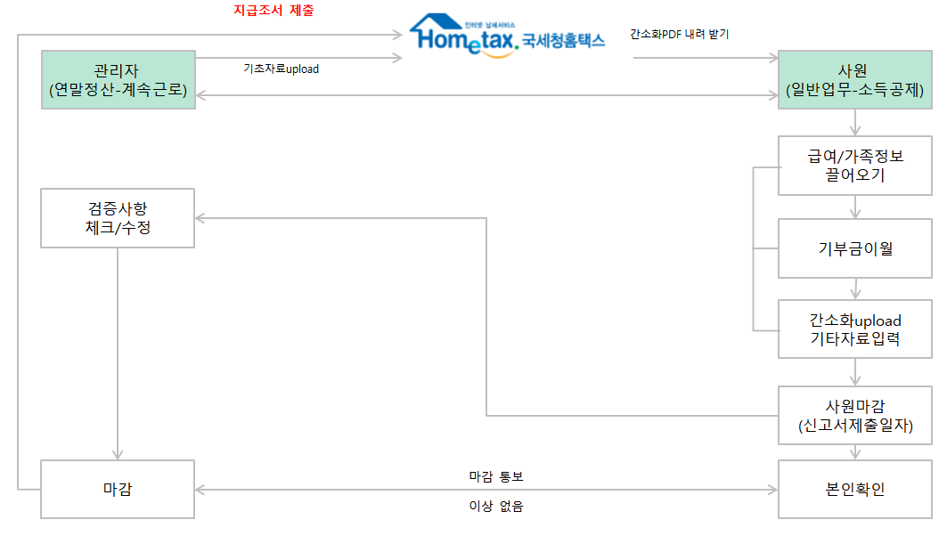

[근로자]
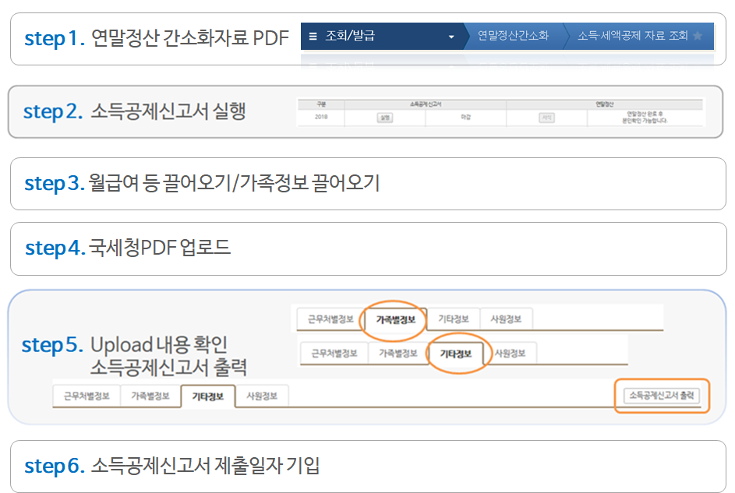

3. 소득공제신고서


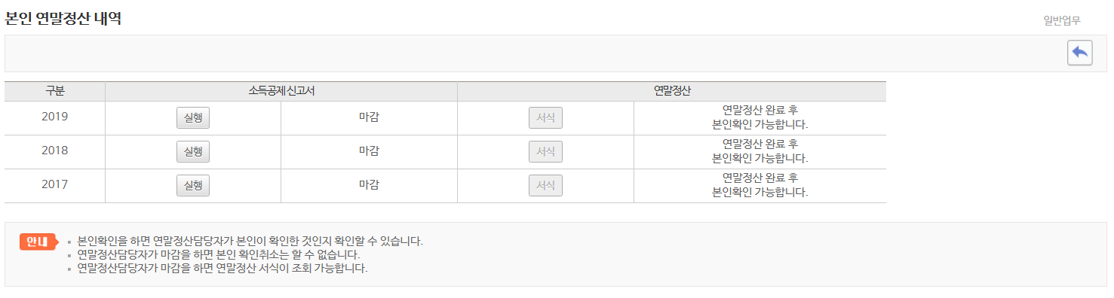

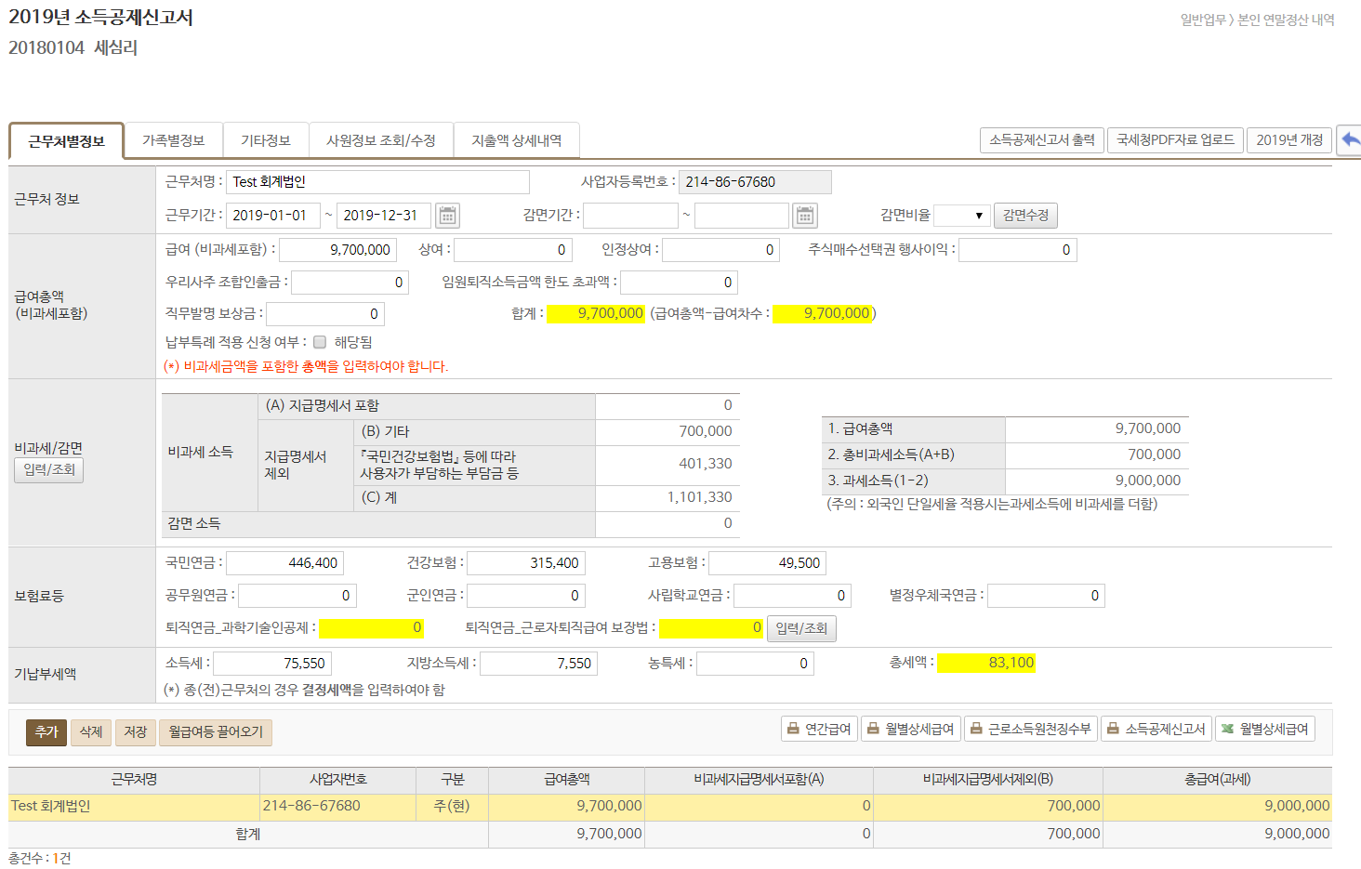

업무개요
소득공제 신고서를 작성합니다. .

3.1 근무처별 정보
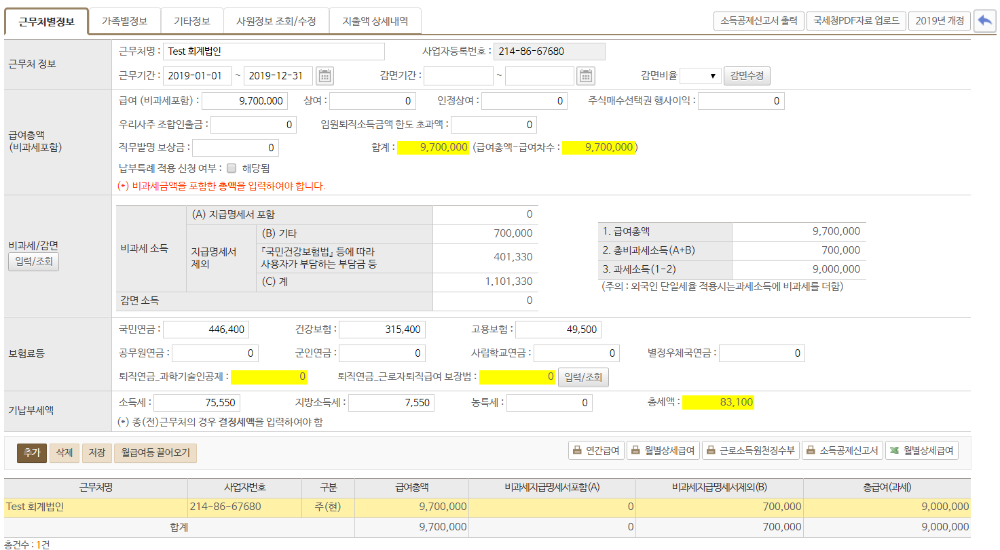

업무개요
급여관련 정보(총급여/비과세급여/감면급여)를 작업하며, 종(전)근무지를 추가합니다.

사용방법
- 근무처정보 : 회사정보에 등록된 정보가 표시됩니다. (주현근무지)
- 급여총액(비과세포함) : ERP 월급여/상여에서 작업한 귀속연도의 급여를 끌어옵니다.
- 비과세/감면 입력/조회 : 비과세로 분류된 급여와 수당금액을 불러옵니다.
- 보험료 등 : ERP 월 급여/상여에서 작업한 4대보험료를 불러옵니다.
- 기납부세액 : 월 급여/상여에서 기납부한 세액을 불러옵니다. (소득세/지방소득세/농특세)

3.1.1 근무처정보

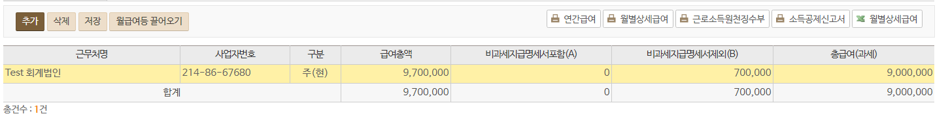

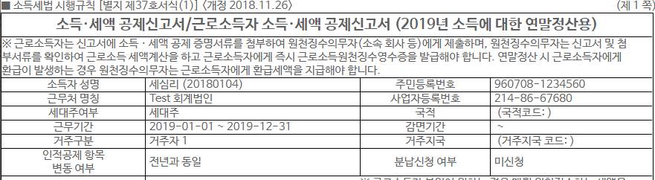

업무개요
주(현)근무지인 경우 회사정보에 등록된 정보가 나타나며, 종(전) 근무지는 추가하여 입력합니다.
원천징수영수증 근무처명 ~ 감면기간까지 근무지정보에 등록된 정보를 표기합니다.

사용방법
주(현)근무지
- 주(현) 근무지는 회사정보에 등록된 정보가 나타납니다. (사업자등록번호 수정불가능)
- 본점 일괄신고인 경우에는 본사의 정보가 나타나며, 사업장별 신고인 경우에는 사업장의 정보가 나타납니다.
- 근무기간은 계속근로자는 2019-01-01~2019-12-31, 중도퇴사자인 경우 2019-01-01~퇴사일까지가 근무기간에 자동 표기됩니다.
종(전)근무지
- 종(전)근무지 정보는 추가버튼을 눌러 수동으로 입력합니다. 종(전)근무지에 감면 기간, 감면비율을 반드시 입력해야 합니다. 동일한 회사에서 퇴사 후 재입사한 경우에도 종(전)근무지 정보에 입력해야 합니다.
감면소득
- 감면기간과 감면비율은 비과세/감면 정보에 감면소득이 있는 경우 반드시 입력해야 합니다.

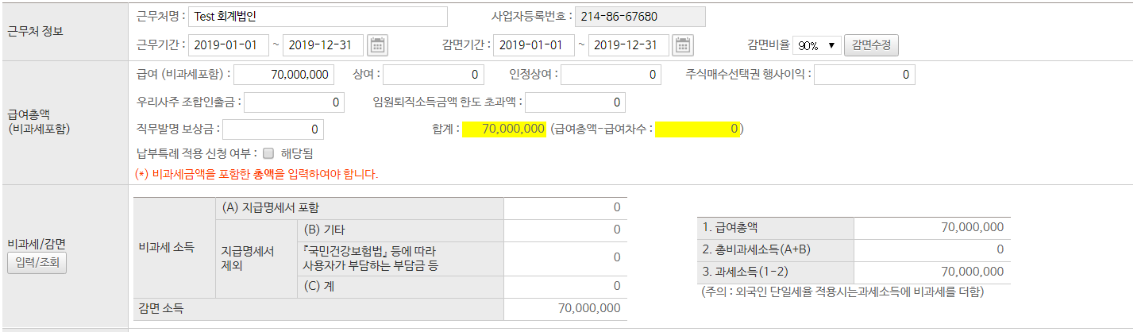
- 월급여/상여에서 감면급여를 적용하지 않고 연말정산에서 감면 급여를 적용할 경우 비과세/감면 입력조회 화면에서 감면 소득을 입력합니다.
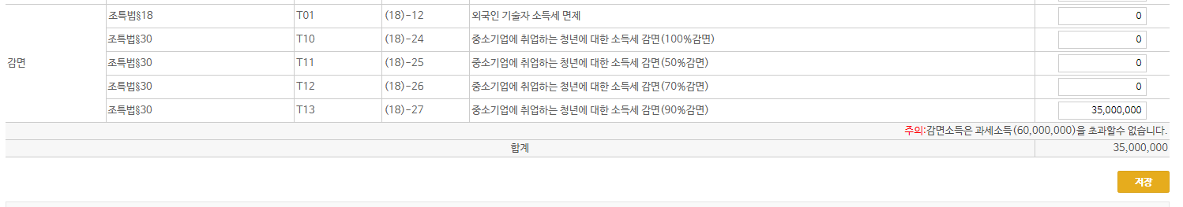

- 감면비율은 입사연도에 따라 다르며 감면 비율에 따라서 결정세액이 변경되므로 정확한 정보를 입력해야 합니다.
- 감면비율의 적용 (연150만원 한도)
취업연도 | 대상자 | 감면비율
‘14~’15년도 | 취업자 | 50%
‘16~18년도 | 취업자 | 70%
2018년도~ | 청년(만15세~만34세이하) | 90%

- 증빙자료실에 PDF 문서를 업로드 할 수 있습니다. (마감과 관계없이 업로드 가능)
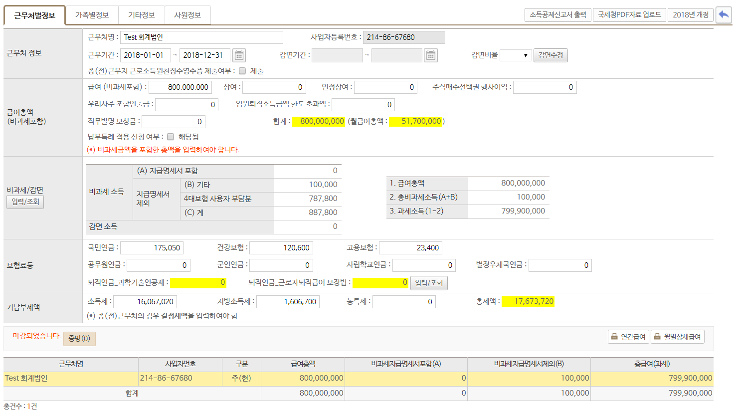
버튼설명
버튼명칭 | 구분 | 설명
감면수정 |  | 비과세/감면 입력조회화면에서 감면소득을 입력 후 감면비율을 수정합니다.

3.1.2 급여총액(비과세포함)
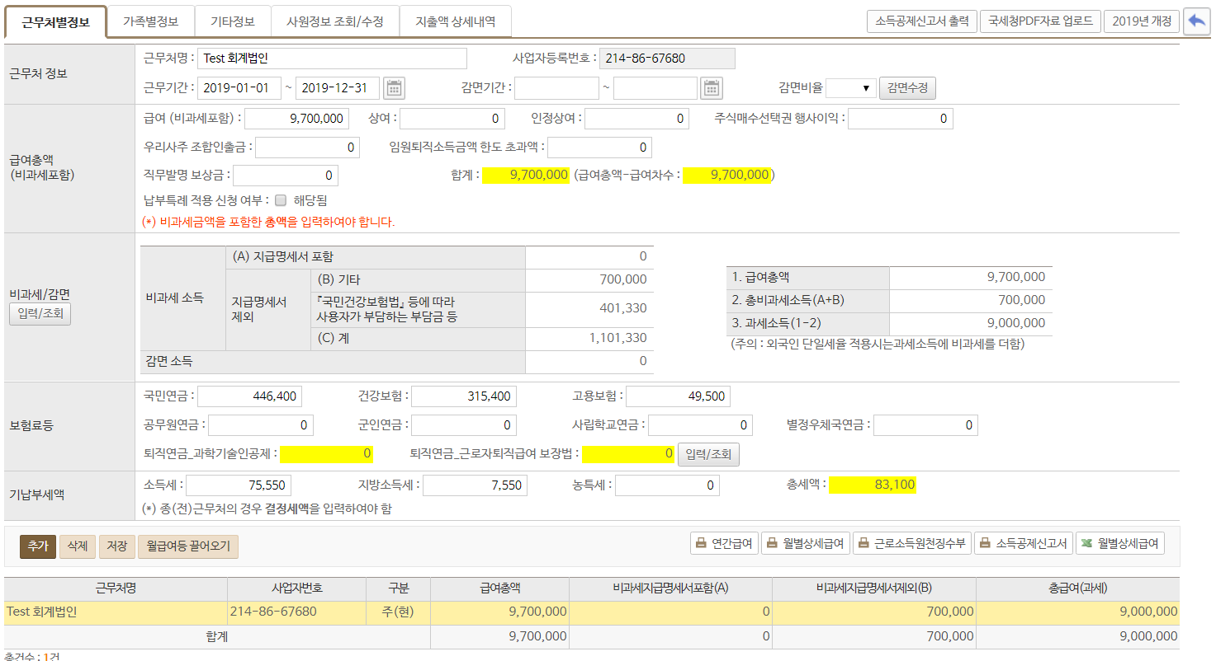

업무개요
ERP 월급여/상여에서 작업한 귀속연도의 급여를 끌어옵니다.

사용방법
- ERP 에서 월급여/상여에서 작업한 귀속연도의 급여를 끌어옵니다.
- 월급여 등 끌어오기 버튼을 눌러 끌어올 수 있습니다.
- 합계금액과 월급여총액이 차이가 있는 경우 반드시 일치시켜야 합니다.
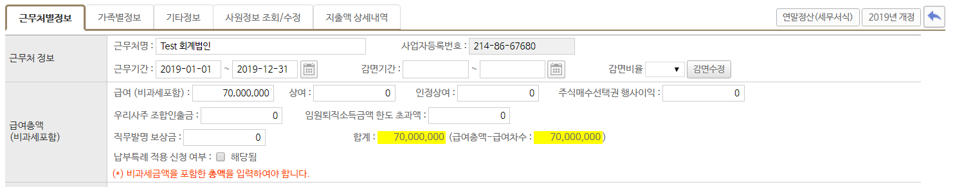
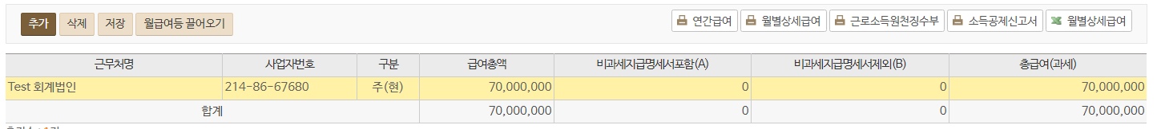

- 종(전)근무지의 급여추가.

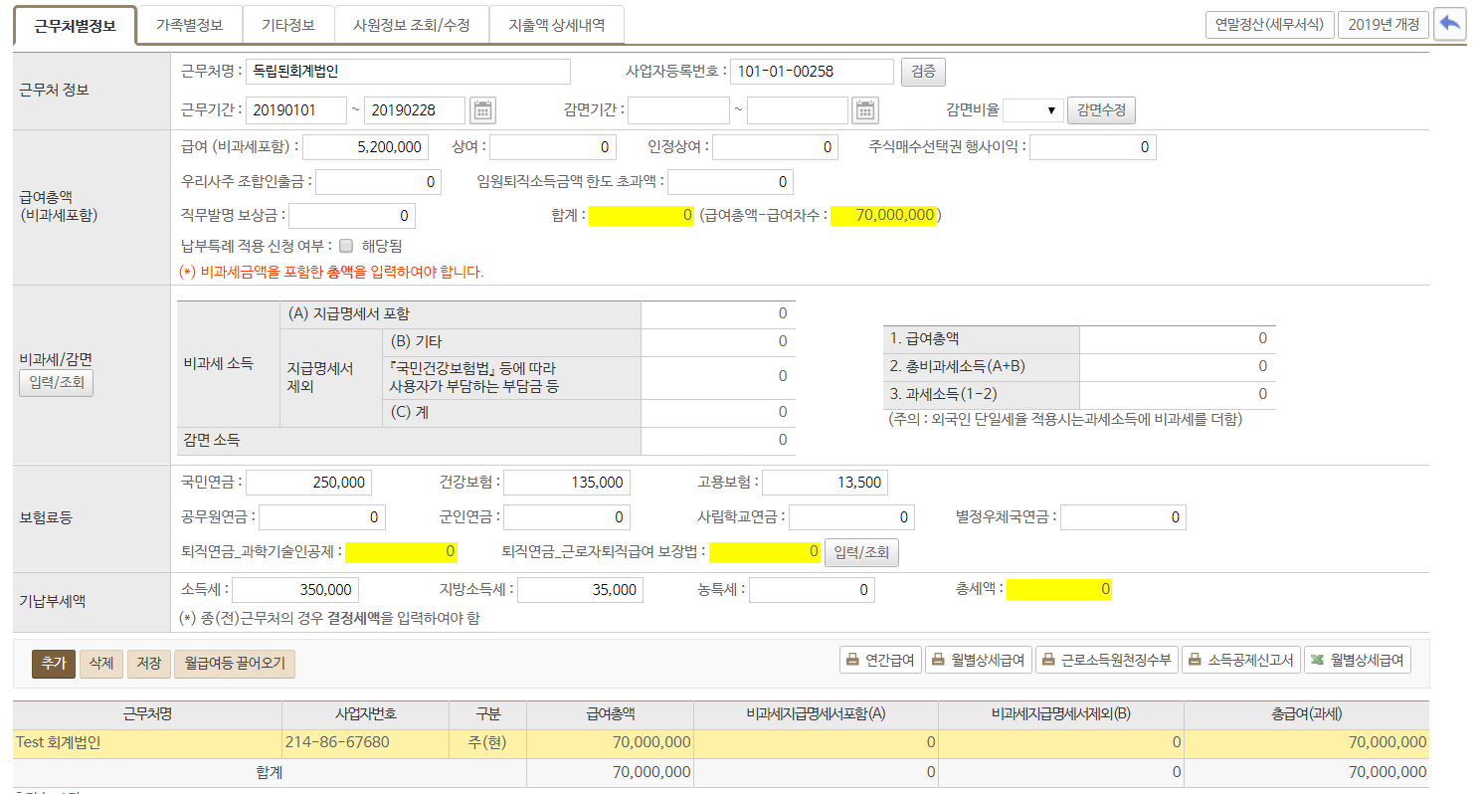

- 추가버튼을 눌러 종(전)근무지를 추가합니다.
- 기납부세액에는 종(전)근무지의 결정세액을 입력합니다. 저장 후 라인이 추가되며 종(전)근무지가 추가됩니다.
- 근로소득 원천징수영수증의 급여+비과세를 포함한 금액을 급여(비과세포함)란에 입력합니다.
- 비과세 금액은 비과세/감면 입력조회 에서 입력합니다.
- 근로소득 원천징수영수증의 급여+비과세를 포함한 금액을 급여(비과세포함)란에 입력합니다.
- 비과세 금액은 비과세/감면 입력조회 에서 입력합니다.

3.1.3 비과세/감면 입력/조회
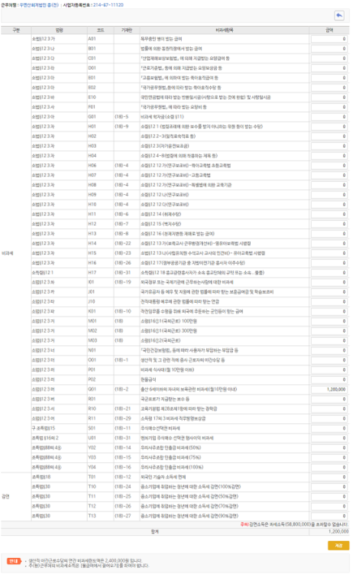
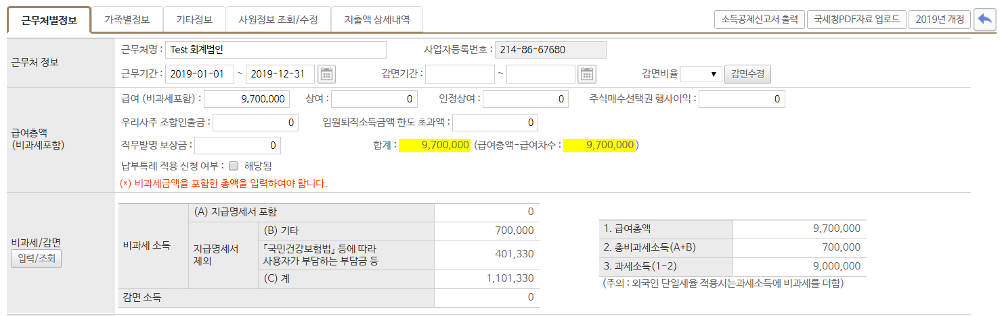

업무개요
월급여/상여에서 비과세로 분류된 급여와 수당금액을 불러옵니다..

사용방법
- 세액감면정보, 비과세 금액 등이 변경 된 경우 “입력/조회” 버튼을 눌러서 수정할 수 있습니다.
- 주(현) 근무지의 경우 월급여에서 끌어오기 버튼이 있으며, 종(전)근무지의 경우 월급여에서 끌어오기 버튼이 없습니다.
- 감면소득 및 비과세 금액을 수정 후 월급여 끌어오기 버튼을 누르면 수정한 내용이 초기화 되며 월급여/상여에서 작업한 내용이 다시 끌려옵니다.
- 감면소득은 각 근무지별 과세소득 금액을 초과하여 입력할 수 없습니다.
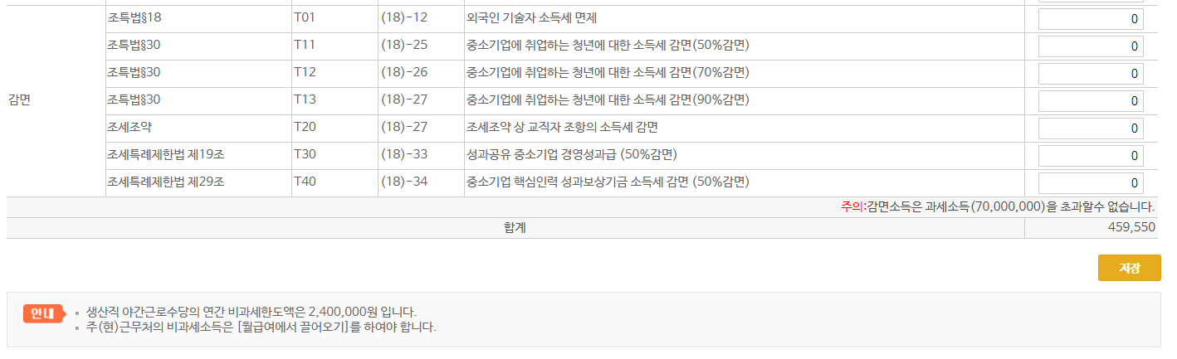

버튼설명
버튼명칭 | 구분 | 설명
월급여끌어오기 |  | 월급여/상여에서 작업한 비과세/감면 금액을 끌어옵니다.

3.1.4 보험료 등
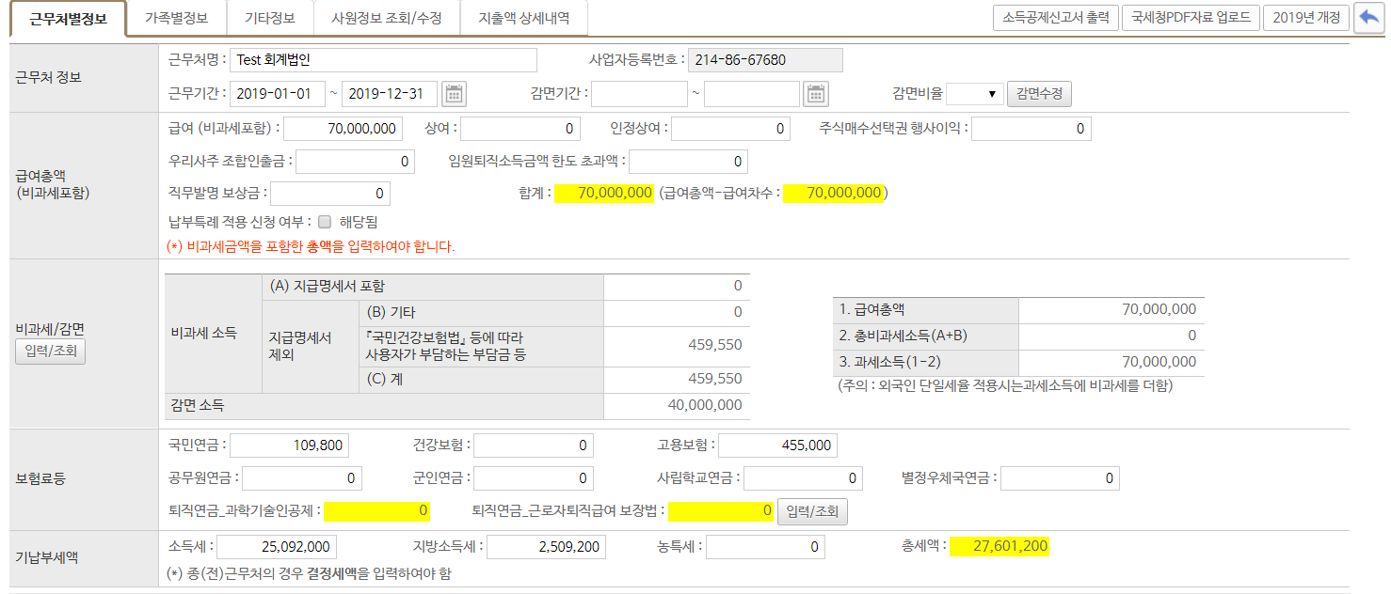

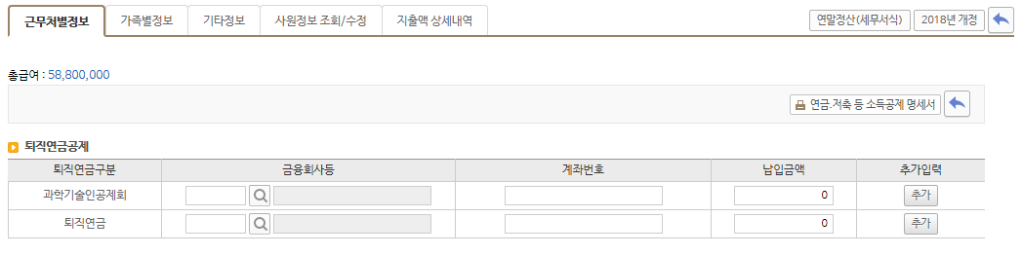

업무개요
월급여/상여에서 작업한 국민연금, 건강보험, 고용보험 금액을 불러옵니다.

사용방법
- 월급여/상여에서 작업한 국민연금, 건강보험, 고용보험 금액을 불러와 표시합니다. 노인장기요양보험료는 건강보험에 포함되어 있습니다.
- 퇴직연금 – 공제항목중 근로자 퇴직급여(IRP)에 납입한 금액에 해당하며, 입력/조회버튼을 이용하여 입력합니다.
- 종(전) 근무지의 보험료도 입력해야 합니다. 원천징수 영수증에는 합산금액이 입력됩니다.

5.1.5 기납부세액
업무개요
월급여/상여에서 작업한 소득세, 지방소득세, 농특세를 끌어옵니다.

사용방법
- 종(전) 근무지의 경우 원천징수 영수증의 (73)결정세액을 입력합니다.
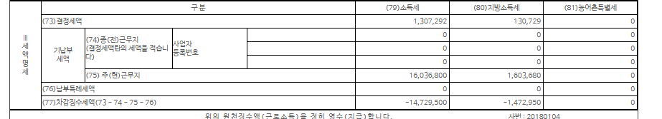

3.2 가족별 정보
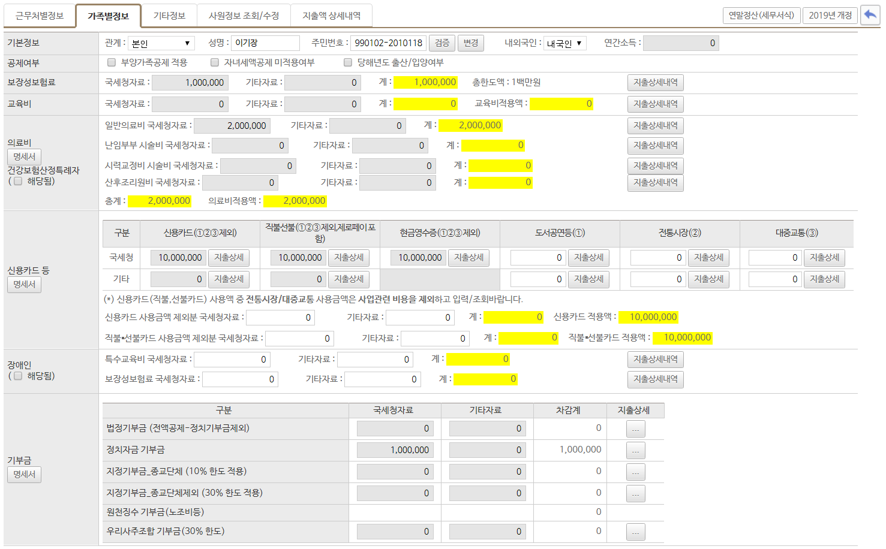
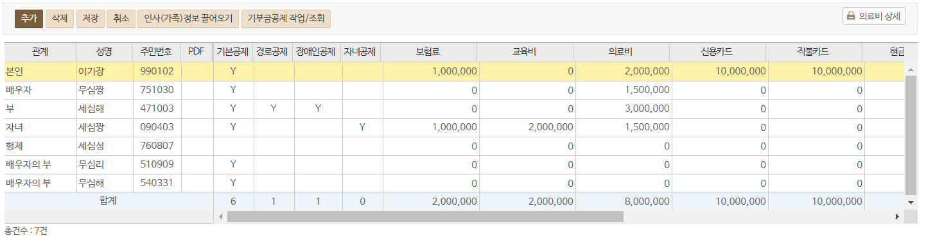

업무개요
가족정보를 추가하여 가족이 사용한 공제항목을 입력합니다.

사용방법
- 인사정보 → 사원정보에 등록한 가족정보를 끌어옵니다.
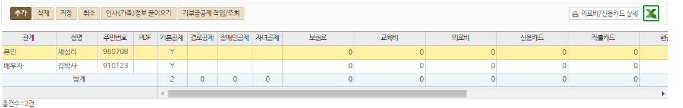

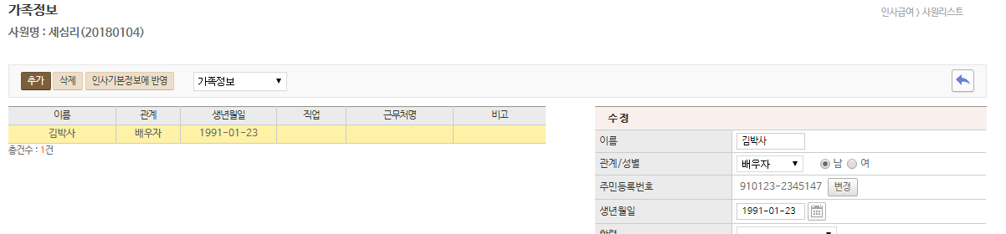

- 연말정산 간소화 서비스에서 출력한 자료는 국세청자료에, 근로자 본인이 직접 수집한 자료는 기타자료에 입력합니다. 가족별 정보에서 끌어올 때에는 인사담다에게 사전등록요청을 해야 합니다.
- 공제가족이 추가되면, 공제가족이 지출한 공제항목을 입력합니다.
- 기본공제 대상자 중 인적공제 대상자에 해당하는 경우 부양가족 공제적용에 Check 해야 합니다.

버튼설명
버튼명칭 | 구분 | 설명
추가/삭제/저장 |  | 가족정보를 추가/삭제/저장합니다.
인사(가족)정보 끌어오기 |  | 사원의 가족정보에 등록된 가족정보를 연말정산 작업화면으로 끌어옵니다.
의료비상세 |  | 의료비 공제상세내역을 조회합니다.
기부금공제작업/조회 |  | 전기 이월 기부금 및 당해연도 기부금 상세내역을 조회합니다.
Excel |  | 가족별 정보 입력/공제리스트를 Excel로 변환합니다.

3.2.1 기본정보/공제여부
업무개요
공제 가족의 관계, 성명, 내/외국인 여부, 연간소득금액을 입력합니다.

사용방법
- 기본정보
- 공제가족의 관계, 성명, 내/외국인 여부, 연간소득금액을 입력합니다.
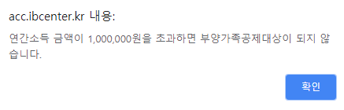
- 공제가족 정보 중 연간소득금액이 100만원(근로소득만 있는 경우 500만원)이상 입력된 경우에는 기본공제 적용을 받을 수 없습니다.

- 공제여부
- 기본공제 대상자 중 나이/소득요건을 검토하여 공제가족에 해당하는 경우 부양가족공제적용에 Check 하고, 추가공제여부를 판단하여 해당사항이 있을 경우 Check 하시면 됩니다. (나이요건은 자동적용)
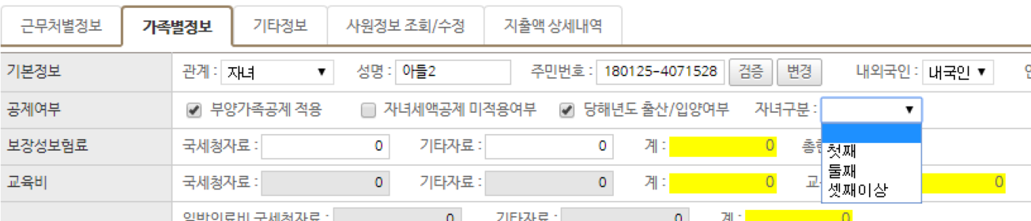

- 부양가족 공제적용 : 인적공제 대상자에 해당하는 경우 Check 합니다.
- 당해년도 출산/입양여부 : 당해연도 출산/입양 자녀가 있는 경우 Check 합니다. 둘째 이상 자녀 출생/입양시 공제새액이 차등적용 됩니다. 이에 따라 당해년도 출산/입양 인 경우 자녀의 구분을 선택해야 합니다.
첫째인 경우 30만원, 둘째의 경우 50만원, 셋째 이상 인 경우 70만원을 세액공제 적용받습니다.
- 자녀세액공제 미적용여부 : 자녀장려금 신청을 위해 기본공제(부양가족공제)만 적용하고 자녀세액공제는 적용하지 않은 경우에 체크합니다. 해당 항목에 체크한 경우 당해년도 출산/입양여부 공제는 저장시 자동해제 됩니다.
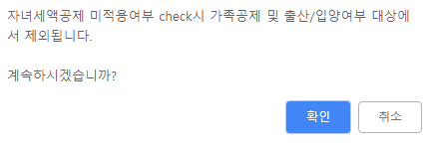
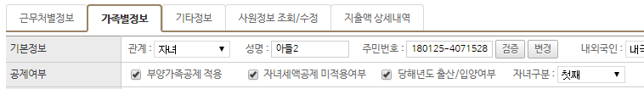

3.2.2 보장성 보험료(세액공제)
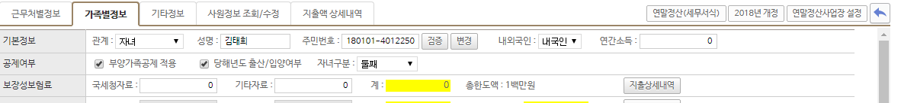

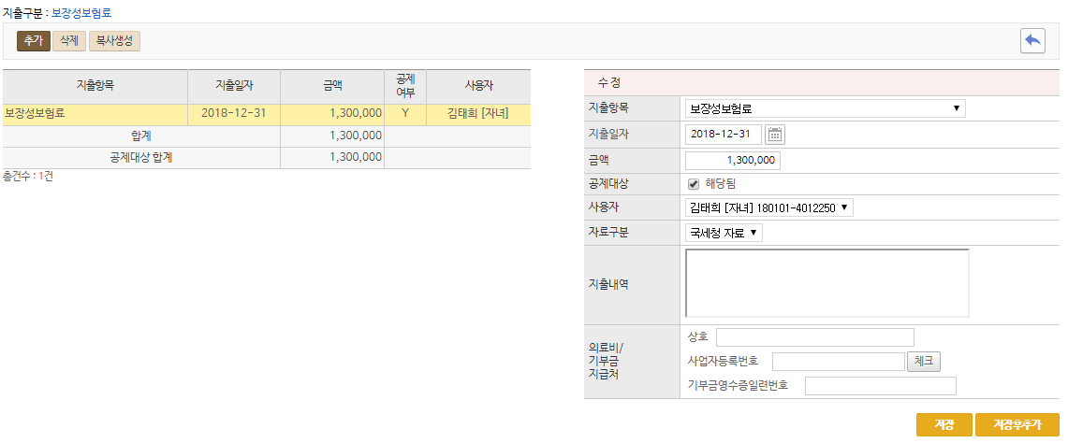

업무개요
기본공제 대상자 중 인적공제 대상자를 위해 지출한 보장성 보험료 금액을 입력합니다.

사용방법
- 간소화 제공자료는 국세청자료에 우편 및 보험사 출력자료는 기타자료에 입력합니다.
- 지출상세입력
지출일자를 입력 후 공제대상금액을 입력합니다.
자료구분은 “국세청자료”, “기타자료” 이며
구분에 따라 출력화면이 나누어집니다.

3.2.3 교육비(세액공제)
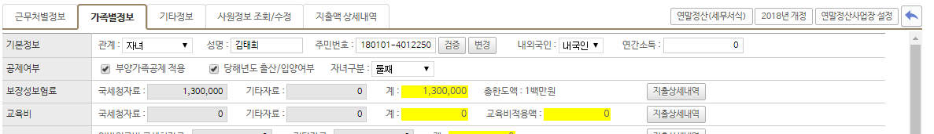

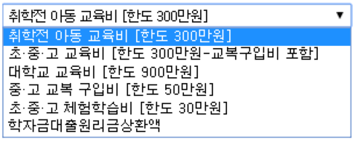
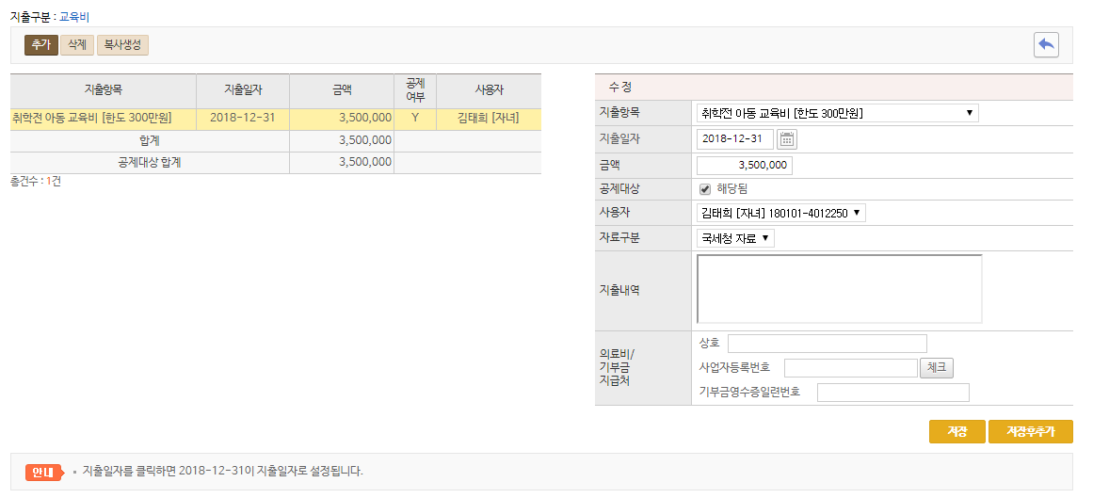

업무개요
기본공제 대상자 중 인적공제 대상자를 위해 지출한 교육비금액을 입력합니다.

사용방법
- 국세청자료와 기타자료를 구분하여 입력합니다.
- 교육비의 경우 지급명세서 제출시 별도의 DB파일 생성을 위해 지출상세내역에서만 입력이 가능합니다.
- 지출항목
. 취학전 아동교육비 [한도 300만원]
. 초.중.고 교육비 [한도 300만원 – 교복구입비 포함]
. 대학교 교육비 [한도 900만원]
. 초.중.고 교복구입비 [한도 50만원]
. 초.중.고 체험학습비 [한도 30만원]
. 학자금 원리금 대출상환액
- 중고 교복구입비, 체험학습비는 총 교육비 한도내에서 공제한도를 재적용 받기 때문에 지출항목을 반드시 선택해서 입력해야 합니다.

3.2.4 의료비(세액공제)
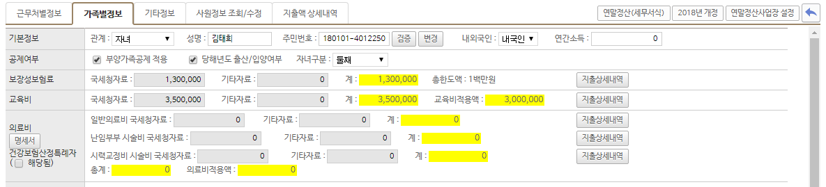
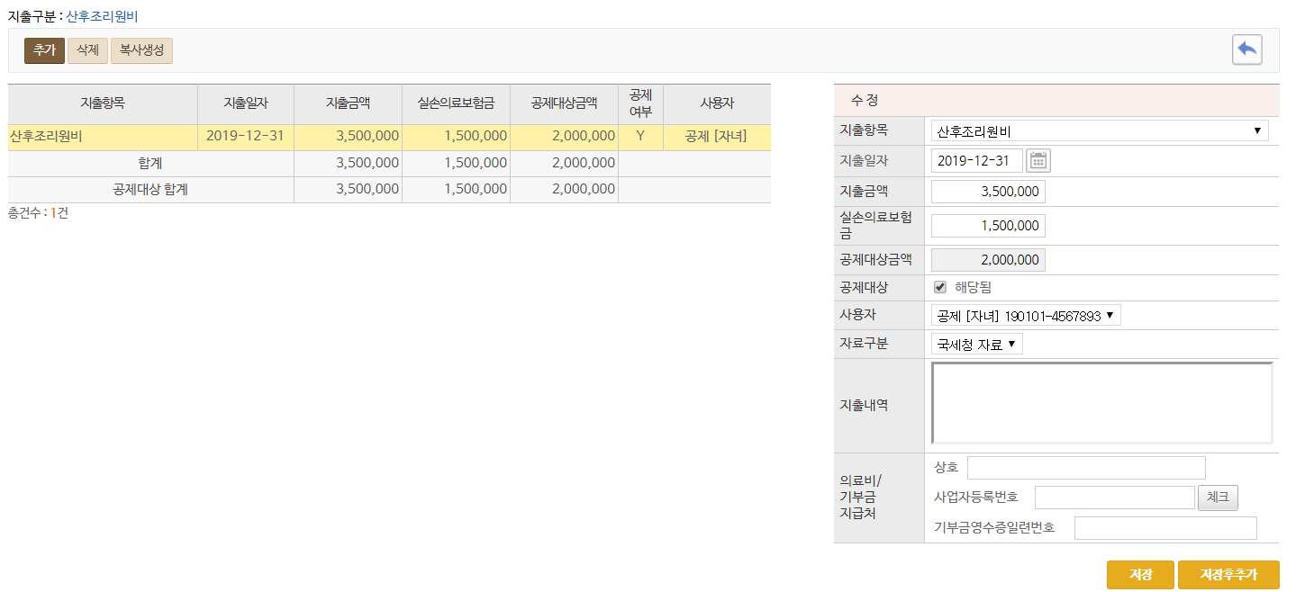

업무개요
기본공제대상 가족을 위해 지출한 의료비를 입력합니다.

사용방법
- 의료비는 공제대상자, 공제항목(일반, 난임부부, 시력교정비, 건강보험산정특례자)에 따라 공제금액, 공제세율 등 계산방식이 상이하므로 반드시 지출상세에서 입력합니다
- 기타자료(근로자가 수집한 자료) 의료비는 지급처의 정보를 반드시 입력해야 합니다.

- 지출항목
. 일반의료비 : 나이,소득금액 제한 없음, 생계를 같이 하는 부양가족을 위해 지출한 의료비(15% 공제세율적용)
700만원 한도적용
. 난임부부시술비 : 부부가 난임시술을 위해 사용한 의료비, 한도없음 (25% 공제세율 적용)
. 시력교정비 : 시력교정용 안경(콘택트렌즈) 구입비, 50만원 한도
. 산후조리원비 : 산후조리원이용비용 , 출산1회당 200만원 한도 공제적용

- 건강보험 산정특례자는 2018년도 귀속 연말정산부터 신규로 추가된 구분으로, 중증질환, 희귀난치성질환, 결핵으로 진단받아 산정특례자로 등록한 자를 뜻합니다.

- 장애인/65세이상/건강보험산정특례자의 경우 의료비 한도 적용을 받지 않습니다.
- 의료비 명세서시 본인 등 해당여부에 O로 표시됩니다.

3.2.5 신용카드(소득공제)
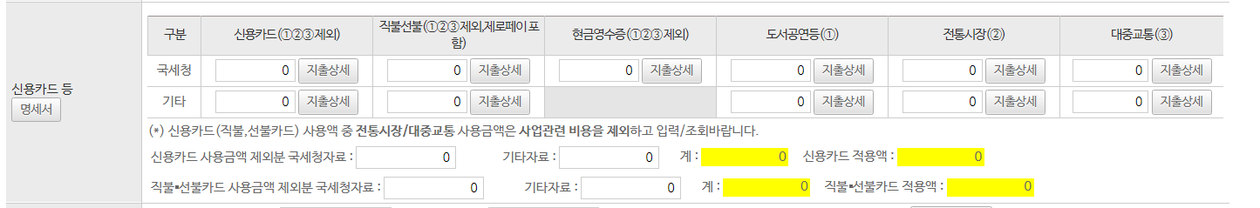

업무개요
기본공제대상 가족이 사용한 신용카드 사용액을 입력합니다.

사용방법
- 기본공제대상가족이 사용한 신용카드 사용액을 입력합니다.
- 기본공제대상가족이라도 형제/자매가 사용한 신용카드 사용액은 공제되지 않습니다.


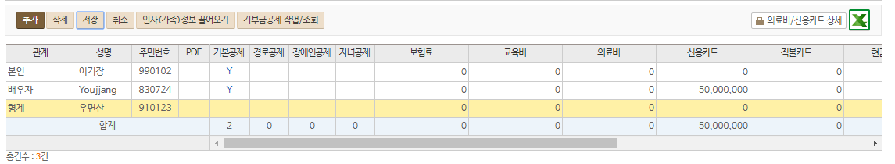
- 사용액이 (-) 인 경우 “0”으로 입력합니다.
- 지출구분
- 신용카드 사용금액 (전통시장/대중교통비제외) : 공제율 15%
. 신용카드를 사용하여 그 대가를 지급하는 금액
- 직불카드등 (전통시장/대중교통비제외) : 공제율 30%
. 직불카드, 실지명의가 확인되는 기명식선불카드, 기명식선불전자지급수단, 기명식 전자화폐를 사용하여 대가로
지급한 금액
- 현금영수증 (전통시장/대중교통비제외) : 공제율 30%
. 현금영수증(현금거래사실을 확인 받은 것을 포함)
- 도서/공/연박물관/미술관 사용금액(신용카드/직불카드/현금영수증사용분) : 공제율 30%
. 도서공연비 신용카드, 직불/선불카드, 현금영수증으로 사용한 금액
→ 2018년 7월 1일 이후 지출분부터 적용
. 박물관/미술관 사용분 : 박물관 및 미술관에 입장하기 위하여 사용한금액
→ 2019년 7월 1일 이후 지출분부터 적용
. 총급여 7천만원 이하자에 한하여 적용 (7천만원 초과자의 사용금액은 결재수단별 소득공제 금액에 합산)
- 전통시장사용(신용카드/직불카드/현금영수증사용분) : 공제율 40%
. 전통시장에서 사용한 신용카드/직불카드/현금영수증 사용금액
- 대중교통이용분(신용카드/직불카드/현금영수증사용분) : 공제율 40%
. 대중교통을 신용카드, 직불/선불카드, 현금영수증으로 사용한 금액

- 소득구간별 공제적용
- 7천만원 이하 : 300만원 한도
- 7천만원 ~ 1억2천 이하 : 250만원
- 1억 2억 초과 : 200만원

- Sample PDF
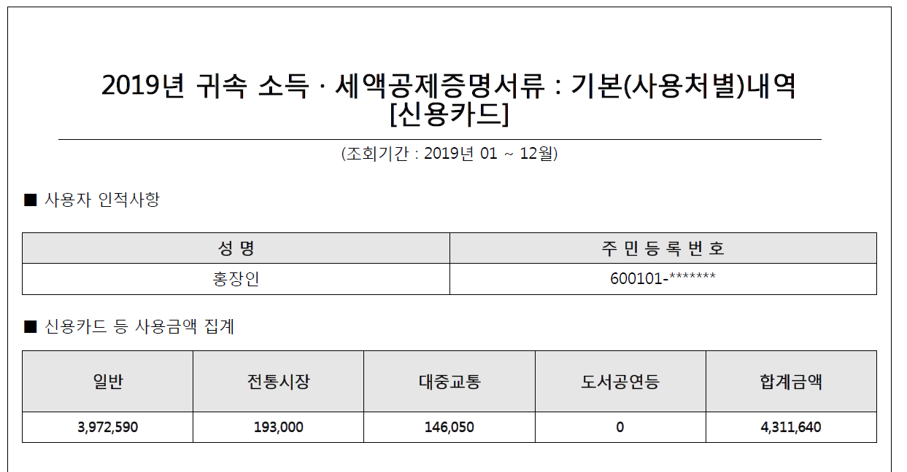

- 총급여 7천만원 초과자는 도서/공연/박물관/미술관사용금액에 지출금액을 입력하면 15%의 일반공제율을 적용받습니다. (도서/공연/박물관/미술관 사용금액에 저장불가)
- 신용카드명세서에서 공제상세내역을 확인할 수 있습니다.

3.2.6 장애인 등(세액공제)
업무개요
기본공제 대상가족 중 해당사항이 있으면 체크합니다. (일반공제대상자와 공제율이 다름)

사용방법
- 해당됨에 체크하면 나이요건과 관계없이 인적공제를 적용받습니다. (1명당 200만원)
- 장애인 보험료 – 지출증빙에 “장애인보장성보험료”로 표시된 보험료를 입력합니다. (100만원 한도 공제율 15%)
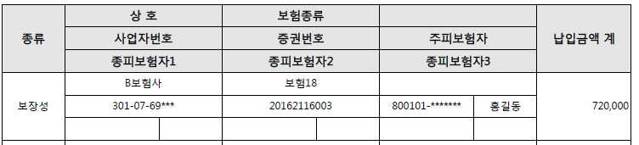
장애인
보장성

- 특수교육비 : 장애인의 재활교육 및 행동발달을 위해 발달재활 서비스 제공기관에 지출한 비용 등
한도없음.

3.2.7 기부금(세액공제)
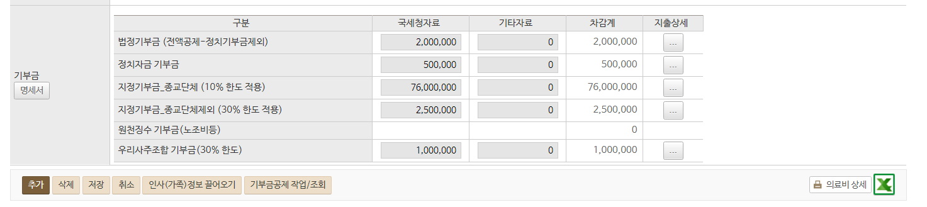
당해연도
공제금액 입력
직전연도 ERP를 이용하여 연말정산을 한 경우 : 이월
아닌 경우는 입력하여 저장
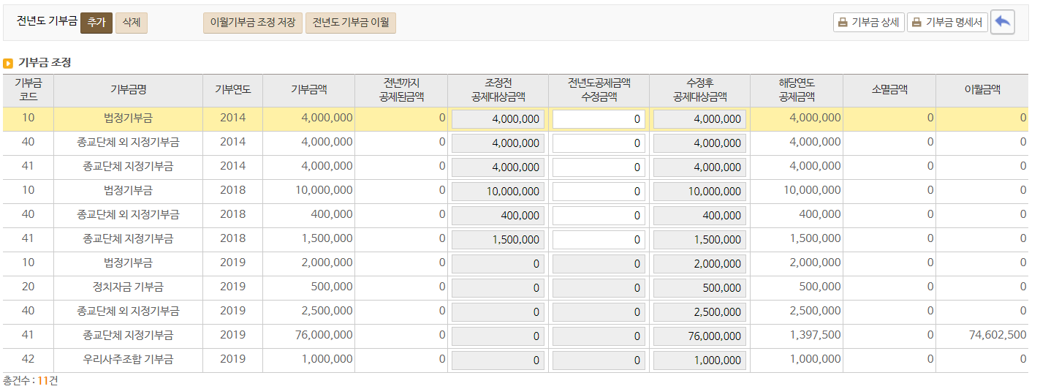
업무개요
기본공제 대상가족이 지출한 기부금을 입력합니다.

사용방법
- 기부금은 지출상세에서만 입력가능합니다.
- 기부금(소득공제)
- 2013년 이전 지출한 이월기부금은 소득공제 항목입니다.
- ERP를 사용하여 연말정산을 진행한 경우 기부금이월버튼을 실행하여 이월합니다.

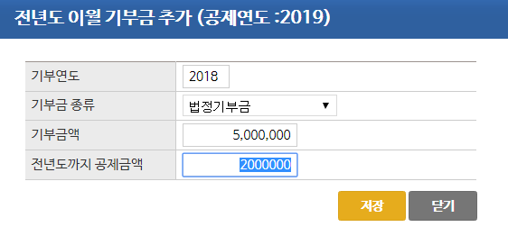
- 기부금이월공제기간이 확대 적용되어(5년→10년) 2013년 사업연도부터 지출한 기부금을 공제적용받을 수 있습니다. 다만, 종교단체/외 지정기부금은 2017년 ERP에서 소멸되어 공제신청을 하는 사원에 한하여, 기부금공제/작업메뉴에서 수동으로 입력하여 이월공제 받을 수 있습니다.
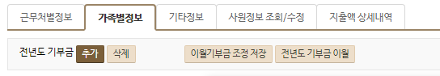

- 전년도 연말정산 후 근로자가 종합소득세 신고시 기부금을 추가공제 받은 경우에도 추가하여 ERP에서 이월한 공제금액을 조정할 수 있습니다.

- 소득공제적용을 받는 이월기부금은 기부금상세 화면에서 조회되지 않습니다. (세액공제만 조회가능)
- 기부금(세액공제)
- 당해연도 기부금 지출금액은 지출상세 버튼을 눌러 입력합니다.
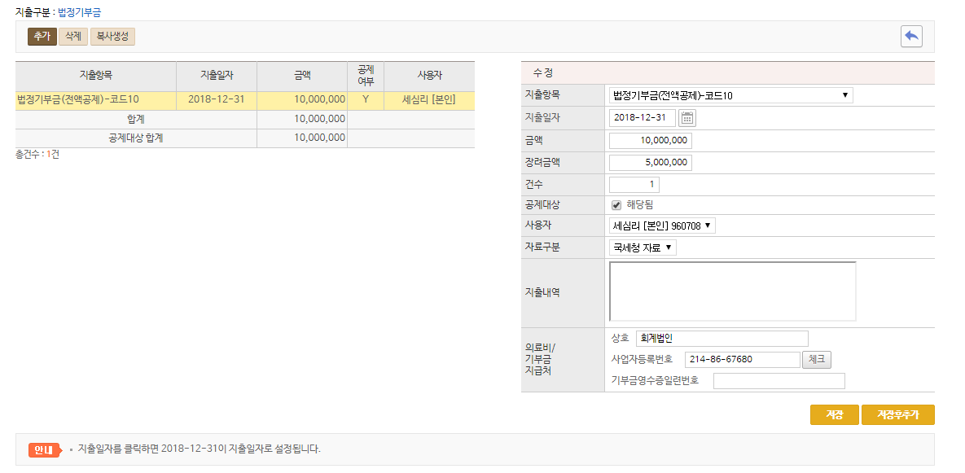
. 지출금액을 입력합니다.
. 기부장려금은 장려금액에 금액을 입력합니다.
(공제대상금액에서 제외)

- 지출구분
구분 |  | 공제금액 ∙ 한도 | 공제요건
정치자금 | 10만원이하 | 기부금의 100/110 | 정당, 후원회, 선거관리 위원회에 기부한금액  - 근로자 본인의 정치자금 기부금만 공제가능
정치자금 | 10만원초과 | ∙ 3천만원 이하 : 기부금의 15%  ∙ 3천만원 이하 : 기부금의 25% | 정당, 후원회, 선거관리 위원회에 기부한금액  - 근로자 본인의 정치자금 기부금만 공제가능
법정기부 |  | ∙ 1천만원 이하  : 기부금의 15%  ∙ 1천만원 초과  : 기부금의 30%  * 공제대상한도  ∙ 법정기부금 : 근로소득금액의 100%  ∙ 지정(종교단체외) : 근로소득금액의 30%  ∙ 지정(종교단체) : 근로소득금액의 10% | 국가 등에 지출한 기부금
우리사주조합 |  |  | 우리사주조합원이 아닌 근로자가 우리사주조합에 기부하는 기부금
지정기부금  (종교단체 외) |  |  | 사회복지 ∙ 문화 등 공익성을 고려한 지정깁금 단체 중 비종교단체에 지출한 기부금
지정기부금  (종교단체) |  |  | 종교의 보급, 그 밖의 교화를 목적으로 민법 제32조에 따라 문화체육부장관 또는 지방자치단체의 장의 허가를 받아 설립한 비영리법인 (그 소속 단체를 포함)에 기부한 기부금

3.3 기타정보
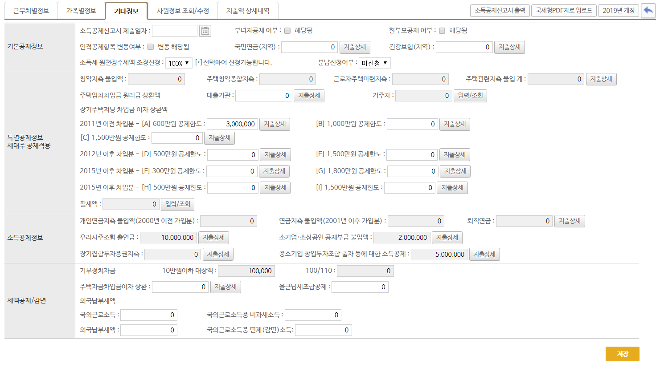
업무개요
근로자 본인의 공제항목을 입력합니다.(일부항목제외)

사용방법
- 기본공제정보 : 부녀자공제, 한부모 공제 등을 체크합니다.
- 특별공제정보 : 주택자금 공제항목을 입력합니다.
- 소득공제정보 : 연금저축, 출자등에 대한 소득공제 등을 공제적용합니다.
- 세액공제/감면 : 공제세액 감면세액등을 입력합니다.

3.3.1 기본공제
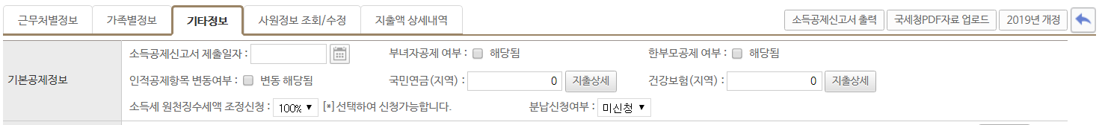

업무개요
사원의 부녀자공제 및 한부모공제 등을 선택할 수 있습니다.
소득세 원천징수 세액 조정신청 및 분납신청을 체크합니다.

사용방법
- 부녀자공제
- 근로소득금액이 3천만원 이하자인 근로자가 다음 어느 하나에 해당하는 경우
. 배우자가 있는 여성근로자
. 기본공제대상가자 있는 여성 근로자로서 세대주
- 한부모공제
- 배우자가 없는 자로서 기본공제 대상인 직계비속 또는 입양자가 있는 경우
- 부녀자공제와 중복공제 적용배제
- 소득세 원천징수 조정신청
- 차기연도 월급여의 근로소득간이세율 조정신청 (80%, 100%, 120%)
- 분납신청 : 납부세액 10만원 이상인 경우 분할 납부를 신청할 수 있습니다.
- 소득공제신고서 제출일자 : 소득공제신고서 제출일자를 기입하면 소득공제신고서의 모든 저장버튼이 사라집니다. 한번 저장하면 저장해제가 불가능하기 때문에 최종제출시에만 저장합니다.

3.3.2 특별공제정보(세대주공제적용)
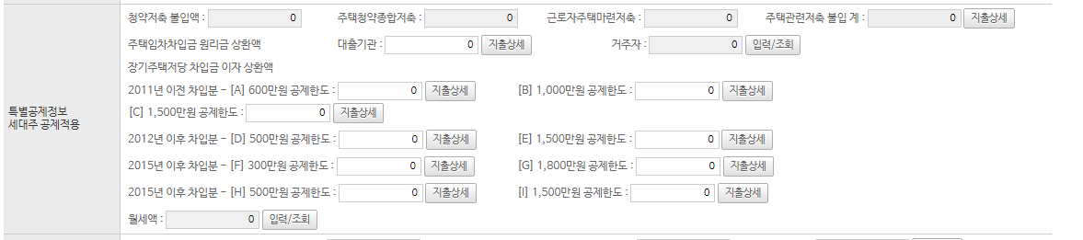

업무개요
사원의 주택자금 공제항목을 입력합니다.

사용방법
- 주택자금 공제 지출항목
구분
그밖의 소득공제 | 주택마련저축 | 청약저축
그밖의 소득공제 | 주택마련저축 | 주택청약종합저축
그밖의 소득공제 | 주택마련저축 | 근로자주택마련저축
특별소득공제 | 주택자금 | 주택임차차입금  원리금상환액
특별소득공제 | 주택자금 | 장기주택저당차입금  이자상환액
월세세액공제

3.3.2.1 주택마련저축

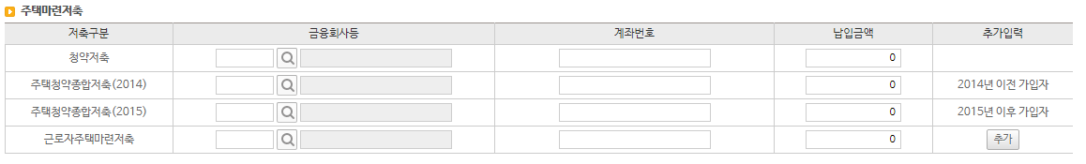

업무개요
주택임차차입금 원리금 상환액을 입력합니다.

사용방법
- 지출상세버튼을 눌러서 입력합니다.
- 무주택세대주만 가능하며, 납입액의 40%를 공제 받을 수 있습니다.
- 저축구분별 납입액 및 한도금액
저축구분 | 공제요건 | 공제한도
청약저축 | 총급여 7천만원 이하인 근로자  연납입액의 240만원 한도 | 합산 300만원
주택청약종합저축 | 총급여 7천만원 이하인 근로자  연납입액의 240만원 한도 | 합산 300만원
근로작주택마련저축 | 월납입액 15만원 한도 | 합산 300만원

- 금융회사 코드를 입력 후 계좌번호와 납입금액을 입력합니다.

3.3.2.2 주택임차차입금 원리금상환액

거주자차입
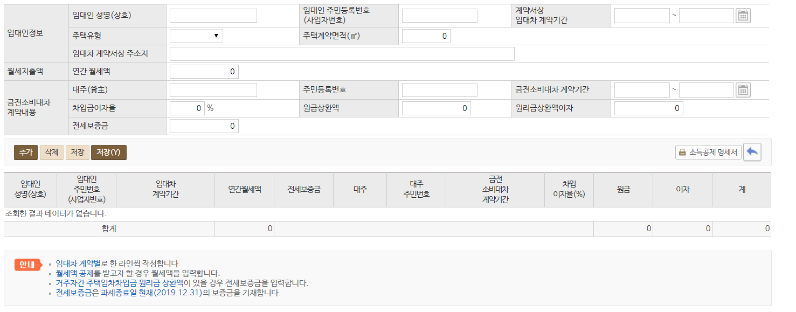

대출기관
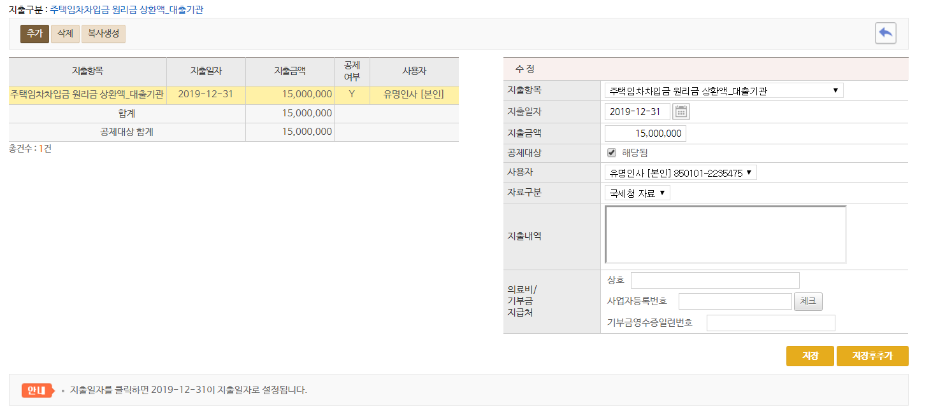

업무개요
주택임차차입금 원리금 상환액을 입력합니다. (전/월세 보증금 상환액)

사용방법
- 금융기관에서 차입한 대출금액을 상환하는 경우 대출기관 지출상세를 클릭하여 입력합니다.

- 금융기관이 아닌 거주자로부터 차입하여 상환하는 경우 거주자 지출상세를 클릭하여 입력합니다.
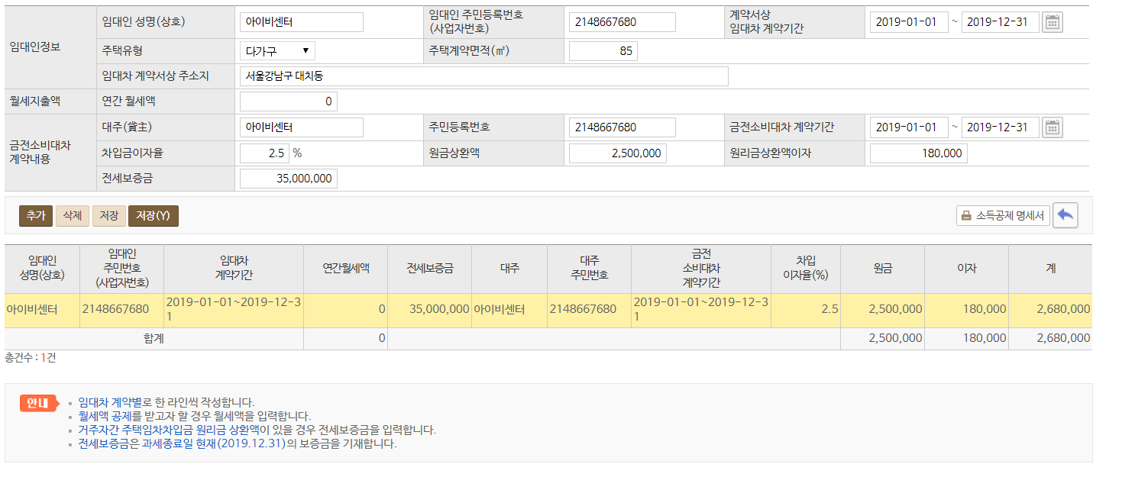

- 임대인정보와 금전소비대차계약내용을 입력합니다.

- 주택마련저축공제와 합산하여 공제한도 300만원을 초과할 수 없습니다. .

3.3.2.3 장기주택저당차입금 이자상환액


업무개요
장기주택 저당차입금 이자상환액을 입력합니다.

사용방법
- 지출구분
차입시기 | 상환기간 | 상환방법 | 공제한도(만원)
‘11년 이전 | 15년 미만 |  | 600
‘11년 이전 | 15년 - 29년 |  | 1,000
‘11년 이전 | 30년 이상 |  | 1,500
‘12년 이후 | 15년 이상 | 고정 or 비거치 | 1,500
‘12년 이후 | 15년 이상 | 기타 | 500
차입시기 | 상환기간 | 상환방법 | 공제한도
‘15년 이전 | 15년 이상 | 고정 and 비거치 | 1,800
‘15년 이전 | 15년 이상 | 고정 or 비거치 | 1,500
‘15년 이전 | 15년 이상 | 기타 | 500
‘15년 이전 | 10년 – 15년 미만 | 고정 or 비거치 | 300

- 공제요건을 확인 후 해당금액을 입력합니다.

3.3.2.4 월세액

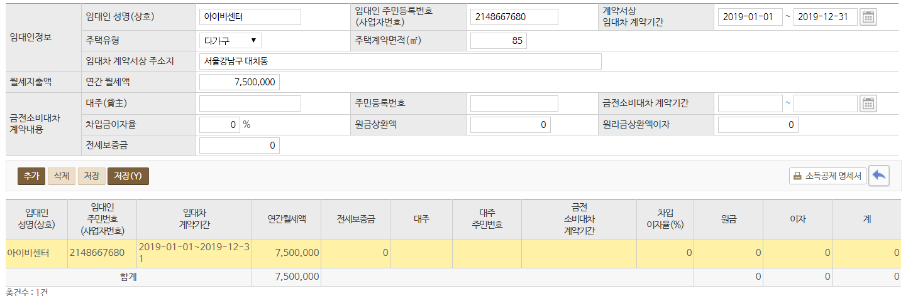

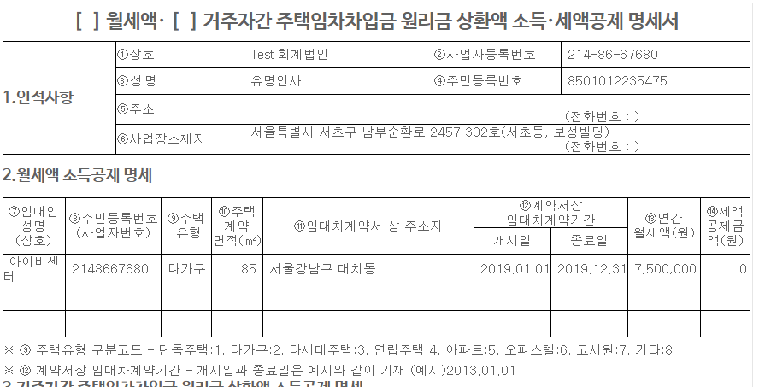
업무개요
월세액을 입력합니다.

사용방법
- 총급여 7천만원 이하인 근로자만 공제 가능합니다.
- 750만원 한도의 10%를 세액공제 적용받습니다. (총급여 5천5백 이하자는 12%)
- 무주택세대의 세대주(세대주가 주택관련 공제를 받지 않은 경우 세대원도 가능)
- 월세액 입력/조회 버튼을 눌러 입력하며 임대인정보와 월세지출액을 입력합니다.

3.3.3 소득공제정보
업무개요
연금계좌 관련 공제 및 장기집합투자증권/중소기업출자 등에 대한 소득공제 등을 입력합니다.

사용방법
- 연금계좌 : 연금저축, 퇴직연금 등 연금계좌 관련 저축액을 공제적용받습니다.
- 우리사주조합출연금
- 소기업, 소상공인 공제부금 불입액
- 장기집합 투자증권저축
- 중소기업 창업투자조합 출자 등에 대한 소득공제

3.3.3.1 연금계좌

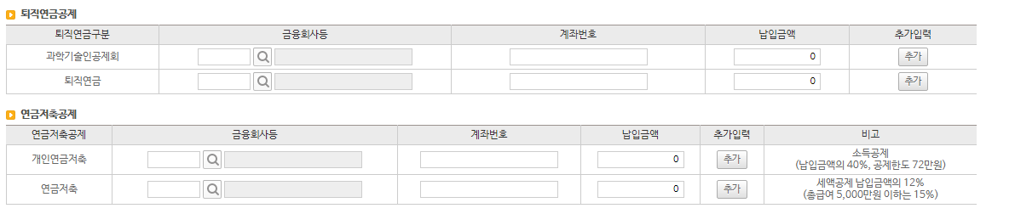

업무개요
퇴직연금, 연금저축 관련 금액을 입력합니다.

사용방법
- 퇴직연금 : 연700만원 한도, 납입액 X12% 공제적용 (총급여 5,500만원 이하자는 15%)
- 과학기술인 공제 : 과학기술인 공제회법에 따른 퇴직연금 근로자 납입액
- 퇴직연금 : 근로자 퇴직급여 보장법에 따른 DC형 IRP 근로자 납입액
- 금융기관 등을 선택 후 계좌번호, 납입금액을 입력합니다.
- 계좌가 하나 이상인 경우 추가버튼을 눌러서 입력합니다.

- 연금저축 : 연300만원(400만원) 한도, 납입액 X12% 공제적용 (총급여 5,500만원 이하자는 15%)
- 연금저축계좌 근로자 납입액
- 금융기관 등을 선택 후 계좌번호, 납입금액을 입력합니다.
- 계좌가 하나 이상인 경우 추가버튼을 눌러서 입력합니다.

3.3.3.2 우리사주조합 출연금

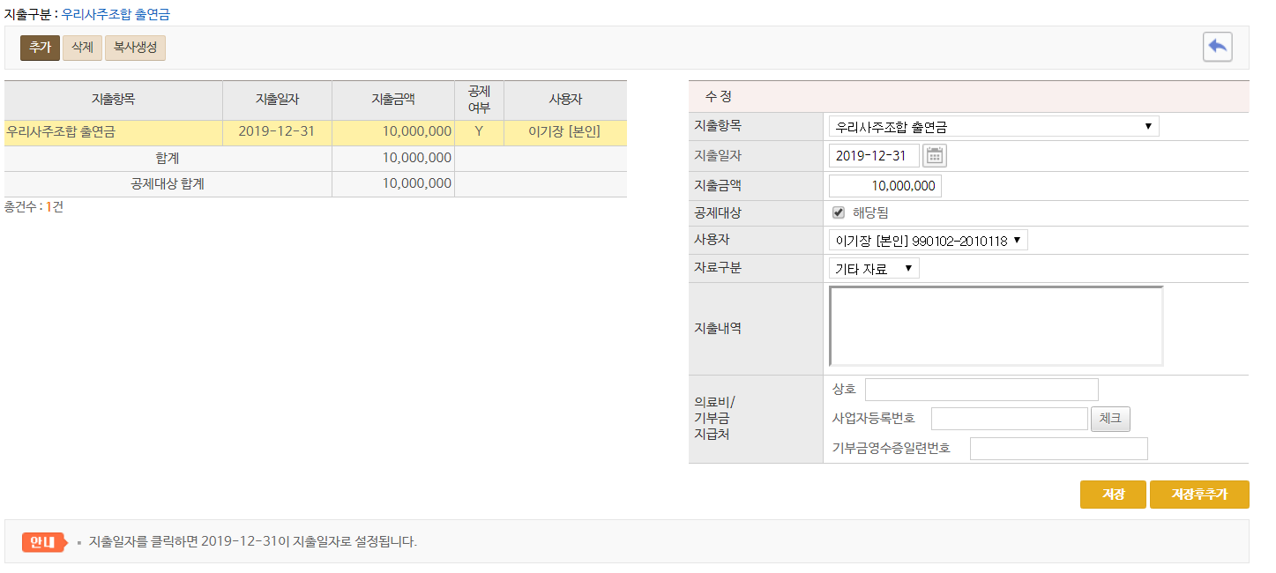

업무개요
우리사주조합에 출연한 금액을 입력합니다.

사용방법
- 우리사주 조합원이 우리사주를 취득하기 위하여 우리사주조합에 출연한 금액
- 연 400만원 한도로 공제적용 받을 수 있습니다. (벤처는 1,500만원 한도)

3.3.3.3 소기업/소상공인 공제부금

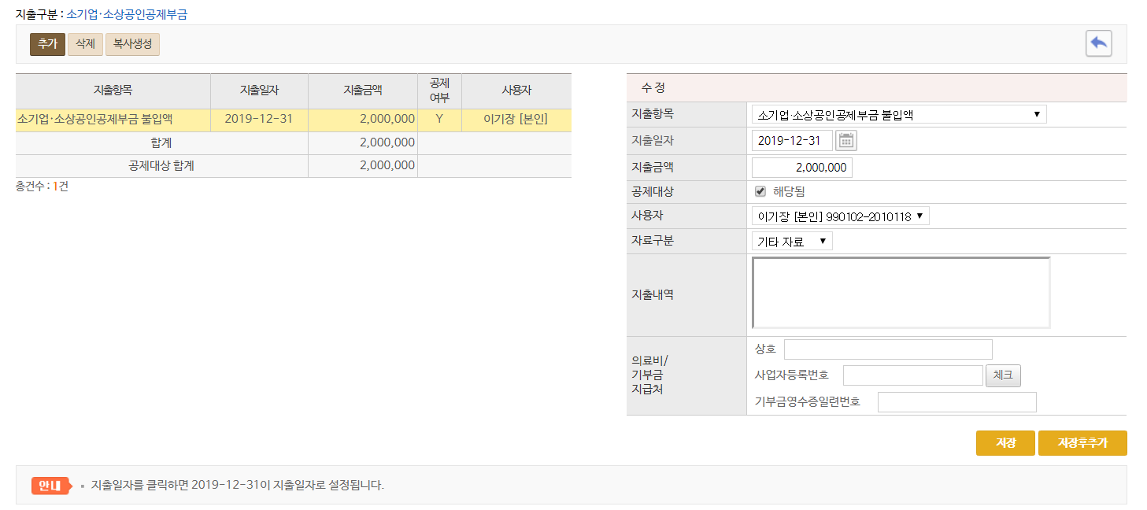
업무개요
소기업소상공인 공제부금 납입액을 입력합니다.

사용방법
- 소기업 소상공인에 해당하는 법인 대표자(총급여 7천만원 이하)의 노란우산 공제 납입액 공제
- 공제한도
- 총급여 4천만원 이하 : 500만원
- 총급여 4천만원 ~ 1억원 이하 : 300만원
- 총급여 1억원 초과 : 200만원

3.3.3.4 장기집합투자증권 소득공제
업무개요
장기집합 투자증권저축에 납입한 금액을 입력합니다.

사용방법
- 2015년 말까지 가입한 근로자 (해당과세기간 총급여 8천만원 이하)가 장기집합투자증권 저축에 납입한 금액의 40%를 소득공제 적용합니다. (공제한도 240만원)

3.3.3.5 투자조합 출자 등 소득공제
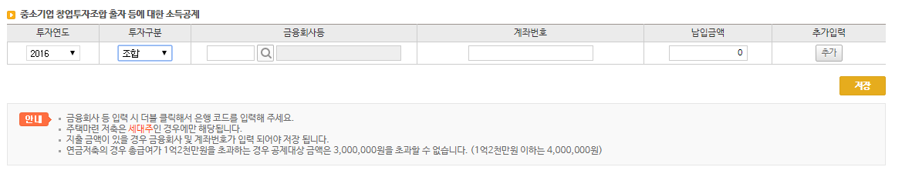

업무개요
중소기업 창업투자조합 출자 금액을 입력합니다.

사용방법
- 중소기업 창업투자조합 출자금액이 있는 경우 입력합니다.
- 투자연도와 투자구분을 선택 후 추가버튼을 눌러 금액을 입력합니다.

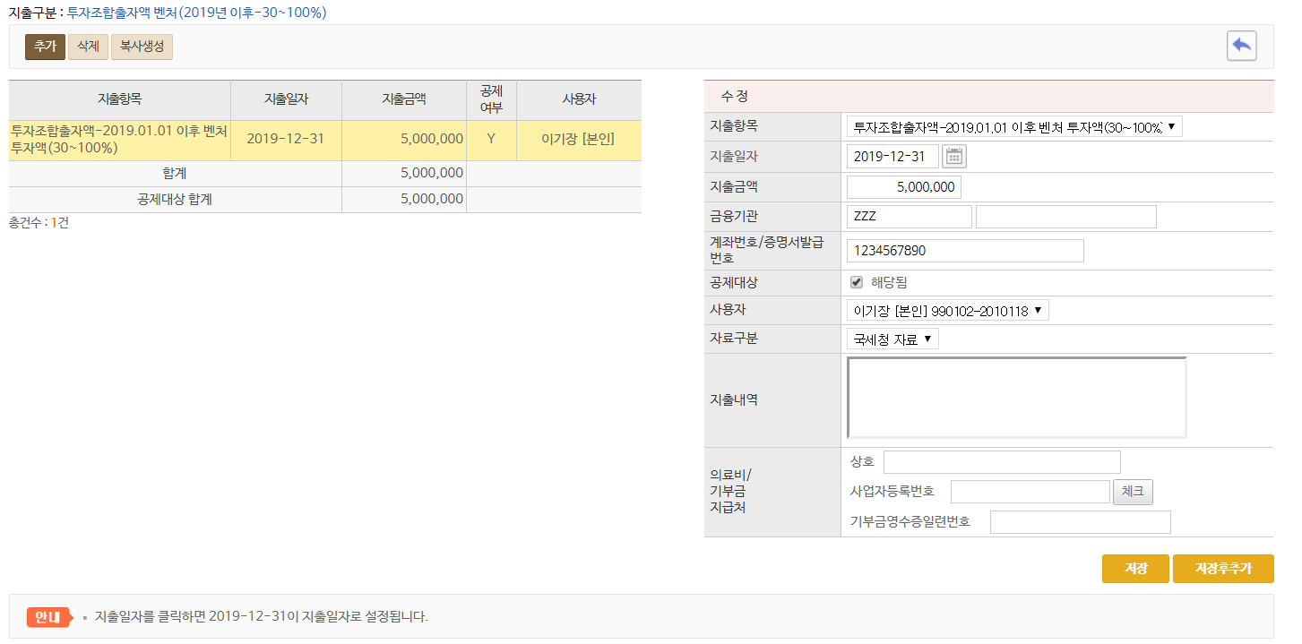
- 입력한 금액에 따라 공제금액은 자동계산됩니다.

3.3.4 세액 공제/감면정보
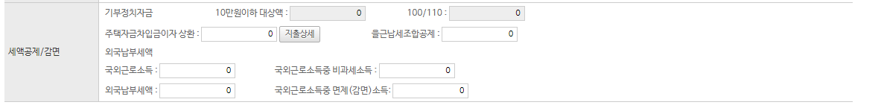

업무개요
세액공제/감면 정보를 입력합니다.

사용방법
- 기부정치자금 : 가족별정보 > 정치자금 기부금에 입력한 금액을 불러옵니다.
- 주택차입금 이자상환
- ’95.11.1~’97.12.31 기간 중 미분양주택의 취득과 관련하여 ’95.11.1. 이후 국민주택 기금 등으로부터 차입한
대출금 이자 상환액을 세액공제 적용 받습니다. (공제한도 입력금액의 30%)
- 을근 납세조합
- 원천징수 제외대상 그로소득자가 납세조합에 가입하여 매월분의 급여를 원천징수하는 경우 원천징수세액의
10% 공제
- 외국납부세액
- 거주자의 근로소득금액에 국외 원천소득이 합산되어 있는 경우, 국외 원천소득에 대해 외국에서 납부한
세액을 공제 받습니다.

3.4 사원정보 조회/수정
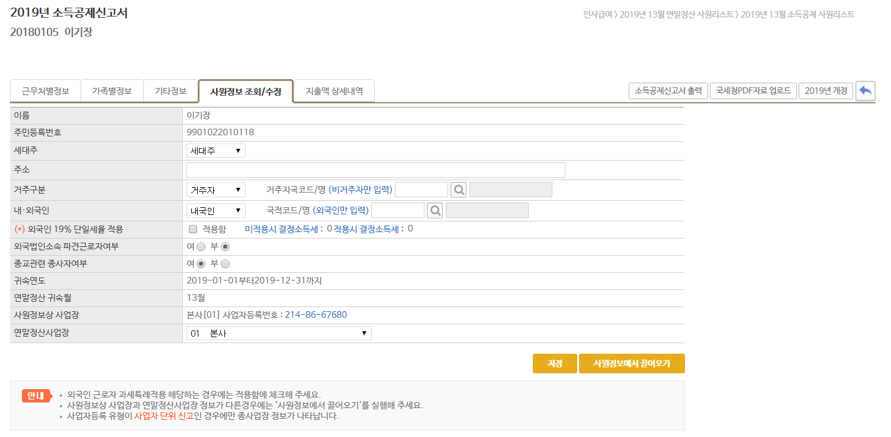

업무개요
인사급여 – 사원정보 – 인사기본정보의 Data를 끌어옵니다.

사용방법
- 소득자의 정보와 세대주, 거주구분 등 소득공제신고서에 기입되는 내용을 표기합니다.
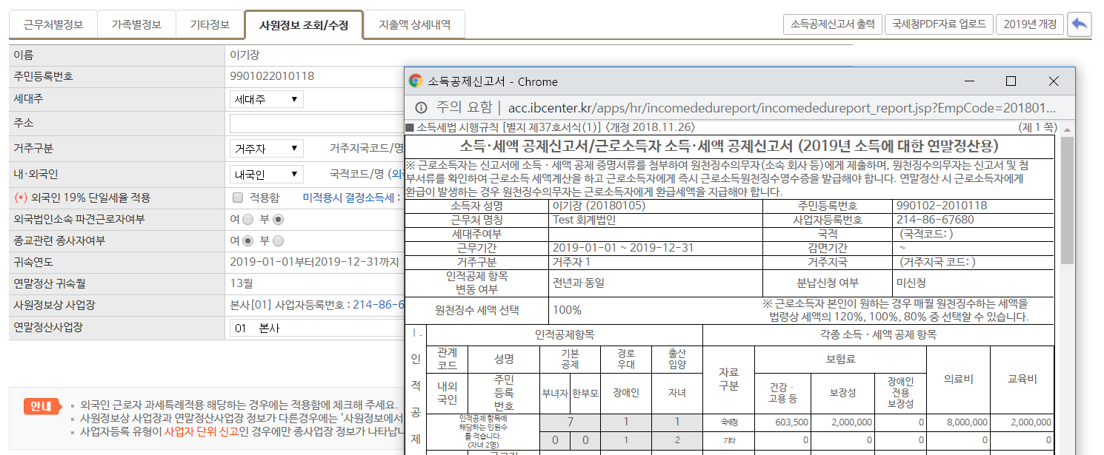
- 이름 / 주민등록번호
입력된 내용이 근로소득원천징수영수증의 소득자 성명, 주민등록번호(외국인등록번호) 란에 표기됩니다.
해당화면에서 입력할 수는 없으며 인사급여 > 인사기본정보에서 입력된 성명과 주민등록번호를 끌어옵니다.

  - 세대주
세대의 세대주인지 세대원인지 Selectbox에서 선택 할 수 있습니다.
세대주만 공제 가능한 항목이 있으니 반드시 입력해야 하는 필수 항목입니다.
외국인이며 비거주자인 경우 세대주가 될 수 없습니다.

    - 거주구분
Default는 거주자로 선택되어 있습니다.
소득공제 및 세액공제는 거주구분에 따라 공제를 받을 수 있는 항목과 없는 항목이 있습니다.
국내 거주자가 아닌 경우에는 반드시 체크해야 하는 항목입니다.

    - 내, 외국인 : 외국인인 경우에 선택합니다. 외국인의 경우 국적코드를 입력합니다.

    - 외국인 단일세율(19%) 적용
내외국인의 항목이 외국인인 경우 단일세율을 적용 할 수 있습니다.
단일세율 적용시 기타 다른 소득공제 및 세액공제 항목 공제는 적용받을 수 없습니다.

    - 종교관련 종사자여부 (2019년 적용)
종교관련 종사자인 경우 “여”에 체크합니다.

    - 외국법인 소속 파견근로자 여부
외국법인에 소속되어 파견근로를 하는 외국인의 경우 체크합니다. 외국인만 체크 할 수 있습니다.

4. 국세청 PDF 업로드
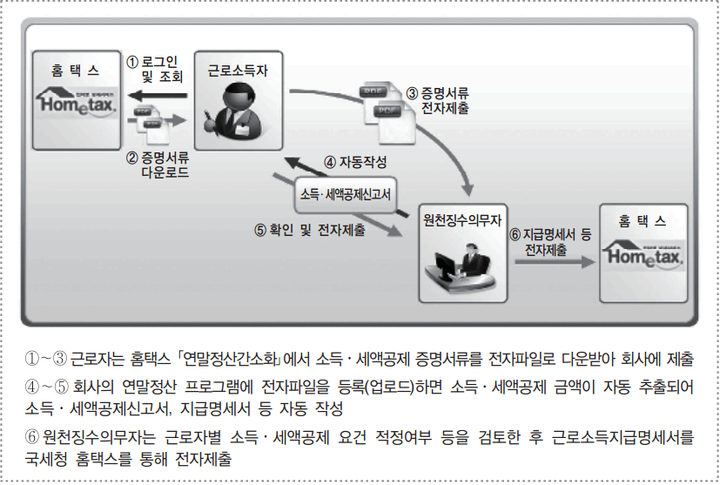

업무개요
Paperless

사용방법
    - Paperless manual은 2018년도 기준으로 작성되었습니다.
- 연말정산이 자동화된 공무원 및 일부 대기업 근로자 등이 연말정산간소화 자료를 PDF로 다운받아 회사의
연말정산 프로그램에 등록(업로드) 하는 방법
- 근로소득자가 국세청에서 간소화 서비스(www.hometax.go.kr)의 소득/세액공제 증명서류를 종이문서 대신
전자파일로 download하여 회사에 제출.

4.1 국세청PDF upload
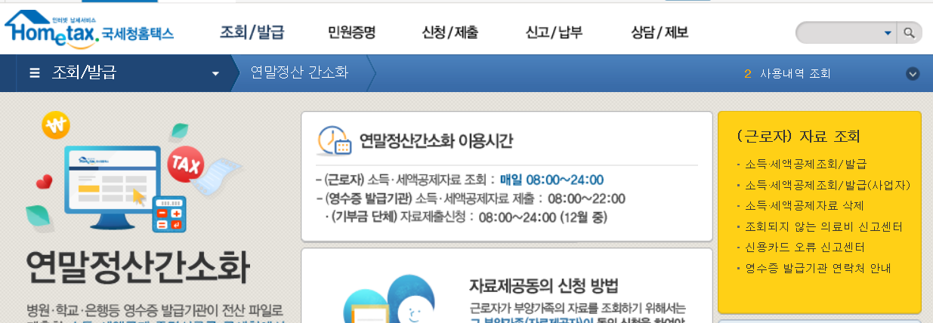

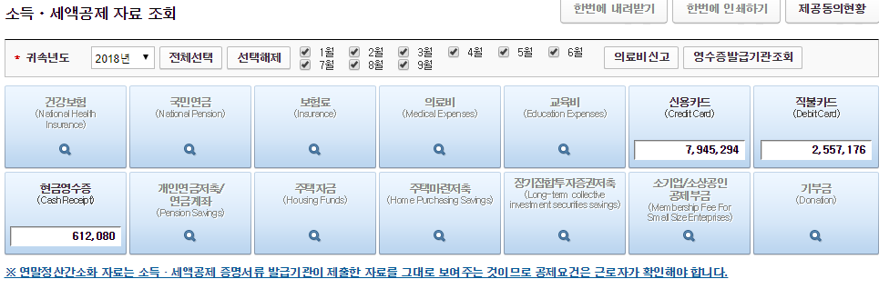

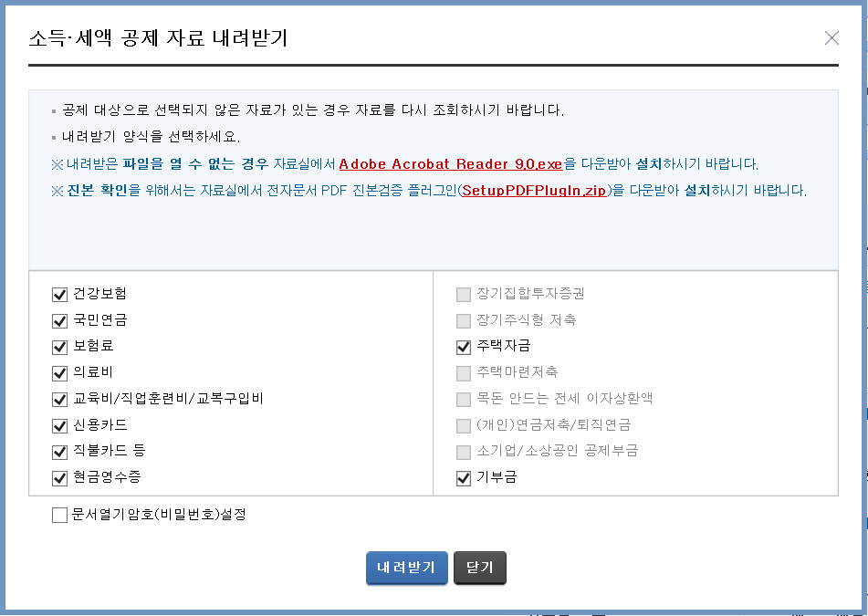

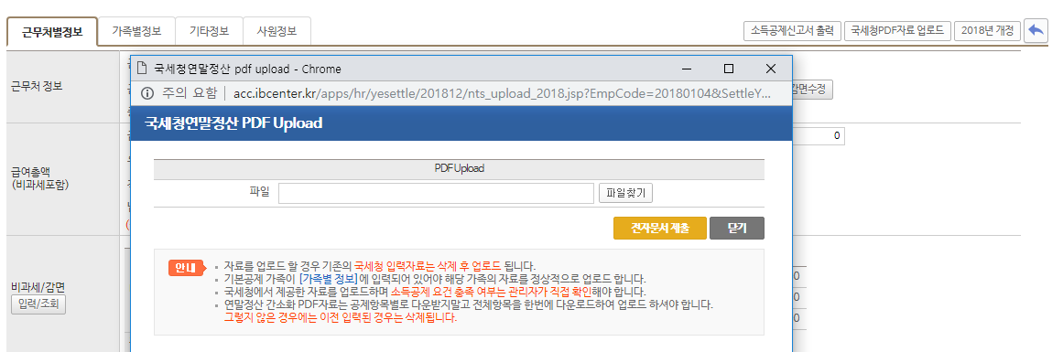

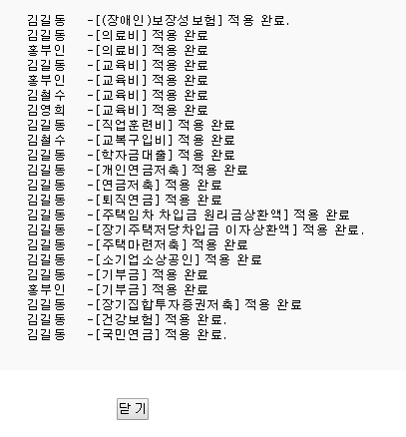

연말정산-계속근로자 가족별 정보 화면에
Paperless에서 제공하는 기본공제대상자가 반드시 입력이 되어있어야 합니다.
전자문서를 업로드 할 경우 기존의 국세청 입력자료는 삭제됩니다.
(기타입력자료는 삭제되지 않습니다.)

    - 소득공제 신고서 화면을 보면 전자문서로 업로드 된 자료는 PDF에 Y로 표시가 됩니다. 국세청에서 제공되지 않는 자료는 기타자료에 입력 하시면 됩니다.

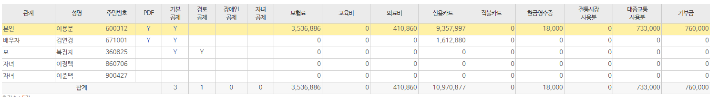

- 연말정산 간소화 자료는 영수증발급기관이 국세청에서 제출한 자료를 제공할 뿐이며,
소득공제 요건 충족여부는 근로자가 직접 확인해야 합니다.

